TEMEL LOJİK KAPILAR

Sayısal devrelerin en basit ve temel elemanları kapılardır. Basit bir sayısal Elektronik devreden, bilgisayara kadar olan cihazların içindeki elemanların temeli çeşitli kapılara dayanmaktadır.
Entegre devre (IC-Integrated circuit) olarak imal edilen lojik kapılar, transistör, diyod, direnç, küçük değerli kodansatör.....vb gibi elektronik devre elemanları kullanarak yapılır.
Şimdi temel lojik kapıları; sembol, elektriki eşdeğeri ve doğruluk tablosu ile birlikte açıklayalım :

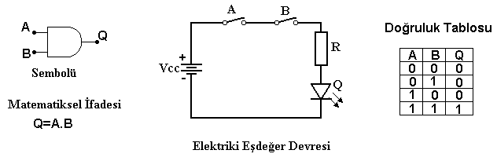
1-VE KAPISI (AND):

VE kapısının en az iki girişi bir çıkışı vardır. Devre girişleri A,B,C....diye ,devre çıkışı ise Q harfi ile gösterilir. Girişlerin tümü lojik 1 seviyesinde ise Q çıkışı lojik 1 seviyesindedir. Girişlerden biri veya bir kaçı ‘lojik 0’ seviyesinde ise Q çıkışı ‘lojik 0’ seviyesindedir.
VE kapısı matematiksel olarak : Q=A.B şeklinde ifade edilir. Yani çıkış (Q) girişlerin çarpımına eşittir. Eğer girişlerden biri 0 olursa çıkışta 0 olur. VE kapısının çalışması yukarıdaki (b) şeklindede kolayca görülebilir. Eğer seri bağlı iki anahtardan (kapı girişlerini temsil eden her ikiside veya sadece biri açık ise (lojik 0) D diyodu (LED) ışık vermez. Çıkış ‘lojik 0’dır. A ve B aynı anda kapatılırsa D LED’i yanacak ve çıkış lojik 1 olacaktır.
Bu kapının giriş değişkenlerinin durumuna göre çıkışın olacağı durumlar şekil (C)deki doğruluk tablosundan görülebilir.
Piyasada entegre devre olarak üretilmiş çeşitli özelliklerde Ve kapısı bulunmaktadır. Tümleşik devrenin durumuna göre her türlü karakteristik ve ayak uçlarının bağlantıları firma kataloglarından bakılmalıdır.
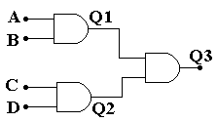
Yandaki örnekte 1 nolu VE kapısının çıkışında Q1=A.B işlemi yapılır. 2 nolu VE kapısının çıkışında ise Q2=C.D işlemi yapılır. 3nolu kapının girişleri Q1 ve Q2 dir. 3 nolu kapının çıkışında ise Q3=Q1.Q2 işlemi gerçekleşir.Bu da Q3=(A.B).(C.D)=A.B.C.D sonucunu verir.

2- VEYA KAPISI (OR):
Veya kapısının matematiksel ifadesi Q=A+B = A V B şeklinde ifade edilebilir.
Bu kapı girişlerinden herhangi birisinin (lojik 1) seviyesinde olması veya her ikisinde lojik 1 olması çıkışın lojik 1 olmasını sağlar. Eğer girişlerde her ikisi de ‘lojik 0’ ise çıkışta ‘lojik 0’ olur. 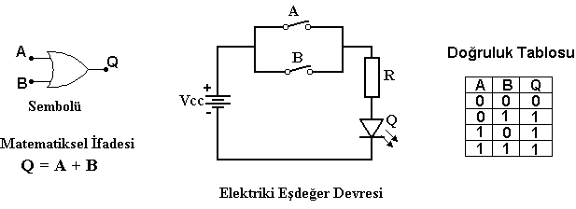
Şekil (b)’deki elektriği eşdeğer devrede paralel bağlı A ve B anahtarlarının her ikisi de açık ise (Yani 0 konumunda ise) D LED’i ışık vermez ve çıkış Q=0 olur. Anahtardan herhangi biri kapatılırsa lamba yanar ve çıkış 1 olur. Doğruluk tablosundan da görüleceği gibi girişlerden bir tanesinin 1 olması çıkışı 1 yapacaktır.

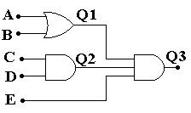
Bu örnekte 1.kapı VEYA kapısıdır. Çıkışı Q1=A+B 2.kapı VE kapısıdır. Çıkışı Q2=C.D dir.
3. kapı VE kapısıdır. Çıkışı Q3=Q1.Q2.E olur.
Q3=(A+B).(C.D).E bulunur.

3-DEĞİL kapısı (NOT) (inverter gate):

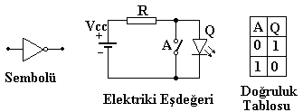
Değil kapısının yalnız bir giriş ve bir çıkış vardır.değil kapısında çıkış girişin tersidir. Q=A sembolü ile gösterilir.Giriş”1” ise çıkış “0” giriş “0”ise çıkış “1”sonucu olur. Bu devreyi elektriki eşdeğeri ile açıklayabiliriz. Eğer a açık ise devre akım direnç ve D1 led i devresini tamamlayacağı için led ışık verir. Çıkış 1 olur.Eğer a kapalı ise (lojik 1) devre akım devreyi direnç ve A anahtarı üzerinden tamamlayacağı için LED ışık vermez.

4-VE DEĞİL KAPISI (NOT AND) (NAND):
VE kapısı ile DEĞİL kapısının birleşimidir. VE kapısının tam tersi olarak işlem yapar eğer girişlerden herhangi biri veya birkaçı”0” dır. Ve değil işleminin fonksiyonu şöyledir. Q=A.B Bu kapı girişlere göre işlem sonuçlandıktan sonra sonucun tersini alır. Lojik kapılar arsında diğer kapılara en kolay dönüşen kapı NAND kapısıdır. Genellikle devreler sadece NAND kapıları ile kurulur. Bu konu ileride yer alacaktır. Elektriki eşdeğer devresi birbirine seri ve çıkışa paralel iki anahtar gibi düşünülebilir. Anahtarlardan biri veya ikisi birden açıkken çıkışta Led yanar yani Q = 1 olur. Anahtarların her ikisi de kapalı iken yani A ve B lojik 1 iken Led kısa devre olacağı için çıkış lojik 0 olur. Bu kapının girişlerinden entegre az biri “0” iken çıkış “1” olur. Girişlerin tamamı “1 ise çıkış “0” olur. Çalışması ve doğruluk tablosu Ve kapısının tersi gibidir.
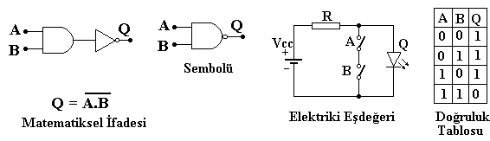

5-VEYA DEĞİL KAPISI (NOT OR)(NOR):

VEYA ve DEĞİL kapılarının birleşimidir. VEYA işlemine göre bulunan sonucun tersini verir. Eğer girişlerin tümü ”0” ise çıkış “1”dir. Girişlerin herhangi biri veya birkaçı ”1” ise çıkış “0”dır. VEYA DEĞİL (NOR) işleminde çıkış fonksiyonu şöyledir. Q=A+B Bu kapıyı elektiriki eşdeğeri ile şöyle açıklayabiliriz. Eğer A ve B anahtarı açık (lojik 0) ise devre akımı direnç ve led üzerinden geçerek LED yanar. Çıkış 1dir. Eğer A veya B den herhangi biri veya her ikisi de kapalı (lojik 1) ise akım direnç veya anahtar üzerinden geçeceğinden çıkış 0 dır. Yani led ışık vermez.Bu kapıyı veya kapısının girişlerinin tersi alınarak ve işlemi yapılmaktadır.
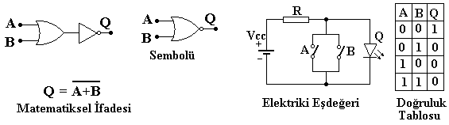

6-ÖZEL VEYA Kapısı (EXCLUSİVE OR) (EXOR):
Özel veya kapısının en önemli özelliği sadece iki giriş ve bir çıkış olmasıdır. Eşitlikteki + işareti özel veya işlemini gösterir.Bu eşitlik açık olarak şöyledir: Q= A.B + A.B eğer girişlerin her ikisi de ‘0’ veya her ikisi de ‘1’ ise çıkış ‘0’ olur.
Diğer durumda çıkış “1” olur.Bu kapının çalışmasını elektriki eşdeğerini de şöyle açıklayabiliriz:Eğer A ve B ‘0’ konumunda veya A ve B ‘1’ konumunda ise devreden akım geçmeyeceğinden Q ışık vermeyecektir. Çıkış lojik “0”olur. A=0 B=1 veya B=0 A=1 konumunda ise devreden akım geçeceğinden Q ışık verecektir. Çıkış lojik “1” olur.
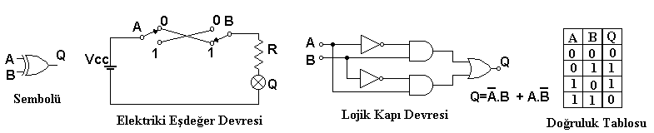

7.ÖZEL VEYA DEĞİL KAPISI (EXCLUSİVE NOR) (EXNOR):
Özel veya değil (EXNOR) kapısının yaptığı işlem ÖZEL VEYA kapısının tam tersidir. Eğer girişlerden her ikisi de aynı yani A=0 ve B=0 veya A=1 ve B=1 olduğunda çıkış “1” olur. Matematiksel ifadesi daha açık bir ifadeyle Q=A.B + A.B yazılabilir.
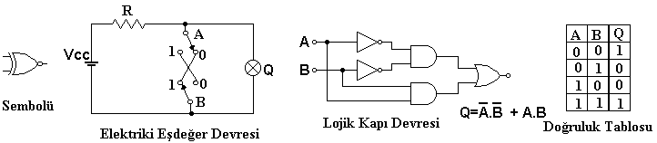

8. TAMPON KAPISI (BUFlip-FlopER GATE):
Tampon kapısının bir girişi birde çıkışı vardır. Aslında kapı sınıfına girmeyip, katlar veya kapılar arasında empedans uygunluğunu sağlar.Empedans uyumsuzluğundan oluşan kayıpları önler.
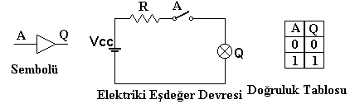

LOJİK DEVRE DİZAYNI
Lojik devre düzenlenirken şu işlem sırası takip edilir.
a) Yapılacak iş ne ise o detaylı bir şekilde tanımlanır.
b) Elde edilen tanımlara göre doğruluk tablosu çizilir.
c) Doğruluk tablosundaki “1” lere göre Lojik işlem çıkarılır.
- Elde edilen Lojik formül (işlem) , Boolean kurallarına göre sadeleştirilir.
- Sadeleşmiş eşitliğe göre lojik kapılarla devre çizilir.

A | B | C | Q
0 | 0 | 0 | 0
0 | 0 | 1 | 1
0 | 1 | 0 | 1
0 | 1 | 1 | 0
1 | 0 | 0 | 0
1 | 0 | 1 | 1
1 | 1 | 0 | 0
1 | 1 | 1 | 0
Bir doğruluk tablosundan Lojik ifade çıkarılırken , tabloda sonucun 1 olduğu yerlerde girişlerin durumu çarpılarak , işlem çıkarılır.
Üç değişkenli bir doğruluk tablosunda sonucun 1 olduğu yerlerdeki değişken (giriş) durumları çarpılarak , diğer “1” lerin durumuyla toplanır.

Q=A.B.C+A.B.C+A.B.C (lojik ifade)

Tabloda 0 olan durumlar değil ile 1 olan durumlar normal şekilde gösterilmiştir.

Örnek :A,B ve C rölelerinden oluşan bir sistemde bu üç röleden ancak ve sadece ikisi enerjili iken sistem çalışıyor.Bu işlemi gerçekleştirecek lojik devreyi kuralım.
Önce bu devrenin doğruluk tablosunu çıkaralım.

A | B | C |  | Q  Doğruluk tablosunda devrenin çalıştığı durumlarda çıkış (Q) 1 ile gösterilmiştir.Rölelerin enerjili olduğu durumlar 1 ile ,enerjisiz olduğu durumlarda 0 ile gösterilmiştir.  Devrenin çalıştığı , yani Q çıkışının 1 olduğu durumlarda A,B,C rölelerinin durumlarını yazalım.  Q=A.B.C+A.B.C+A.B.C  Şimdi bu işleme göre lojik kapılarla devreyi kuralım.
0 | 0 |  | 0 | 0
0 | 0 |  | 1 | 0
0 | 1 |  | 0 | 0
0 | 1 |  | 1 | 1
1 | 0 |  | 0 | 0
1 | 0 |  | 1 | 1
1 | 1 |  | 0 | 1
1 | 1 |  | 1 | 0

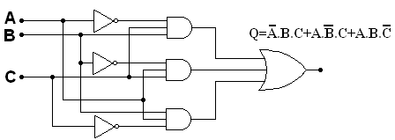

ÖRNEK: Bir motor kontrol devresinde üç fazlı asenkron motor R fazı ile beraber iki faza kaldığında veya üç fazda geldiğinde çalışıyor. Diğer durumlarda çalışmıyor. Bu kontrol devresini Lojik kapılarla düzenleyelim.
Önce doğruluk tablosunu çıkartalım :
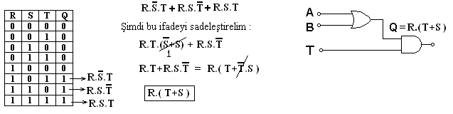

ÖRNEK: Üç rölesi bulunan emniyetli bir makine tezgahında tezgahın çalışabilmesi için ;
* Ana rölenin yalnız başına, veya,
* Ana röle ve yardımcı rölelerden yalnızca birinin enerjilenmesi gerekmektedir. Bu sistemin Lojik devresini düzenleyiniz. Bu sistemde ana röleyi A , Yardımcı röleleri B ve C ile gösterelim. Doğruluk tablosunu çıkartabil- mek için koşulları çok iyi anlamalıyız.
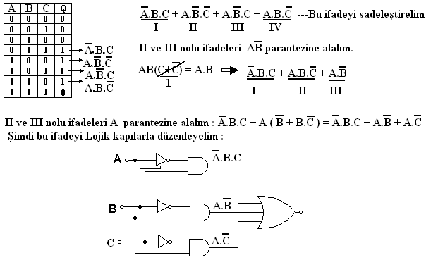

ÖRNEK : Bir sistemin üç girişi vardır ve aşağıdaki tabloda belirtilen durumlarda sistem çalışmaktadır. Bu sistemin çalışması için gerekli Lojik ifadeyi çıkartarak sadeleştiriniz ve devresini çiziniz.

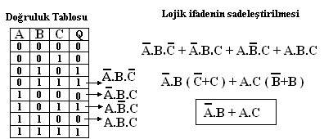

ÖRNEK : Bir banka şubesinde kasanın açılabilmesi için 4 kişi yetkilidir. Bunlar Müdür (A),
Müdür Yardımcısı (B) ve Şeflerdir (C ve D). Kasanın açılma şartları şunlardır :
  - Müdür ile en az bir şef veya müdür yardımcısı
  - Müdür yardımcısı ile birlikte iki şef beraber kasayı açmaya yetkilidir.
  - Tek başına müdür , müdür yardımcısı ile bir şef, iki şef yalnız başlarına kasayı açamayacaklardır.

Devreyi kurmak için öncelikle doğruluk tablosunu çıkartalım. Devremizde dört değişken olacaktır. Bu sebeple dört değişkenli 16 olasılıklı bir doğruluk tablosu hazırlamamız gerekecektir. Tabloda koşulların sağlandıkları yerlere “1” yazarak buradaki Lojik ifadeleri çıkartalım ve sadeleştirerek devresini çizelim.

A | B | C | D | Q
0 | 0 | 0 | 0 | 0
0 | 0 | 0 | 1 | 0
0 | 0 | 1 | 0 | 0
0 | 0 | 1 | 1 | 0
0 | 1 | 0 | 0 | 0
0 | 1 | 0 | 1 | 0
0 | 1 | 1 | 0 | 0
0 | 1 | 1 | 1 | 1
1 | 0 | 0 | 0 | 0
1 | 0 | 0 | 1 | 1
1 | 0 | 1 | 0 | 1
1 | 0 | 1 | 1 | 1
1 | 1 | 0 | 0 | 1
1 | 1 | 0 | 1 | 1
1 | 1 | 1 | 0 | 1
1 | 1 | 1 | 1 | 1

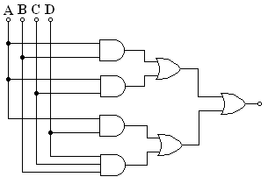

PLC OTOMASYONU

Otomasyon endüstrisinde üretimin her aşamasında PLC cihazları kullanılmaktadır. Herhangi bir üretimde teknik ve ekonomik şartlar çok önemlidir. İşte bu şartları en iyi şekilde gerçekleştirebilmek için üretimde otomasyona geçiş şarttır. Otomasyon sadece mekanik değildir. Otomasyon içersinde her türlü bilgi akışı mevcuttur.
Otomasyon tamamen bilgi faktörüne bağlı bir olaydır. Otomasyonda dış ortamdan kontrol birimine değişik bilgiler girilmelidir. Örneğin, bir delme matkabının otomatik kontrolünde, parçanın ne kadar delineceği, ilerleme hızı, dönme yönü ve devir sayısı gibi değerlere ait bilgiler kontrol sistemine girilmelidir. Kontrol sistemi yazılım ve donanımdan oluşturulmuş bir birimdir. Dış ortamdan kontrol birimine giren bilgiler, bu birimde işlenerek gerekli emirler çıkış birimlerine iletilir.
Sistem bilgilerinin direkt olarak insan tarafından verildiği sistemler konvansiyonel sistemlerdir. Eğer bilgiler bir program yolu ile verilmiş ise bu durumda oluşturulan sisteme otomasyon sistemi denir.
Genelde herhangi bir sistemi daha önceden belirlenmiş bir duruma getirme işlemine kontrol denir. Duruma getirme veya durumu değiştirme, insan müdahalesi olmadan bir program tarafından yapılırsa yapılan işleme otomatik kontrol denir.

Buna göre otomasyon, insan müdahalesi olmadan herhangi bir hareketin oluşmasına ve bu hareketin istenildiği gibi gerçekleşmesine verilen isimdir.

Otomasyonun faydaları :
- Hazırlık zamanı çok düşük olduğundan işlem hızı yüksek ve maliyet düşüktür.
- Daha yüksek ve özellikle sabit bir kalite elde edilebilir.
- Çok az ve daha basit tutturma gereçlerine ihtiyaç duyulması.
- Çok karmaşık parçaların yüksek doğruluk düzeylerinde işlenebilmesi.

PLC VE RÖLE SİSTEMİ (Konvansiyonel sistem) ARASINDAKİ FARK

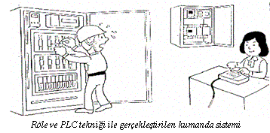

- Endüstriyel kontrolün gelişimi PLC cihazlarının gerçek yerini belirlemiştir. Kumanda ve kontrol tekniği açısından bakıldığında, röle tekniği ile başlayan kumanda sistemleri, elektronik kontrol ile gelişme bulmuştur.
- Bu kontrol sistemleri zamanla yetersiz kalınca yerini, sayısal sistemlere bırakmak zorunda kalmıştır. Sayısal sistemlerin zamanla gelişmesi, bir çok fonksiyonu çok küçük bir hacimde yapabilmeleri, onları endüstride daha aktif kılmıştır.
- PLC ile kumanda ve kontrol tekniği, sayısal sistemin bir ürünüdür. Endüstriyel uygulamaların her dalında PLC tekniği, her türlü çözümü getiren komple bir teknoloji alt grubudur. PLC kontrol amaçlı bir bilgisayardır. Programlama işlemi, bilgisayarlar üzerinden yapılabildiği gibi, bilgisayarın bulunmadığı ortamlarda programlayıcı paneller üzerinden de yapılabilir.
- Röle sisteminde bir endüstriyel kumanda işlemini gerçekleştirebilmek için bir çok devre elemanlarını da satın almak durumundasınız. Örneğin zamanlayıcılar, sayıcılar, v.b.
- PLC kontrollü sistemlerde yüzlerce devre elemanı cihaz bünyesinde hazır olarak bulunduğundan, ayrıca elemanlar satın alınmasına gerek yoktur.
- Röle sistemi ile gerçekleştirilen bir kumanda ve kontrol sistemi, devre elemanlarının hacimleri itibarıyla çok yer kaplamaktadır.
- PLC kontrollü kumanda ve kontrol sistemlerinde hacim yönüyle büyük bir rahatlama ve küçülme söz konusudur.
- PLC kontrollü sistemlerin tasarım çalışmaları sırasında tasarımcı, elektronik iç yapıyla veya direk olarak işlemci dili ve yapısıyla ilgilenmediği için kullanıcının hata yapması daha zordur.
- Röle tekniği ile gerçekleştirilen kumanda ve kontrol sistemlerinde çok karışık ara kumanda bağlantıları mevcuttur. Bu nedenle sistem içersinde arıza aranması güçtür. Ayrıca kablo bağlantılarının çok olması nedeni ile ortaya çıkacak temassızlık problemleri, işin bir başka riskli yanıdır.
- PLC kontrollü sistemlerde ara kumanda bağlantıları yok denecek kadar azdır. Çünkü gerekli bağlantılar ve sorgulamalar PLC içersinde program bünyesinde yapıldığından, dış ortamda ayrıca bağlantılar yapılması gerekmez.

PLC satın alınmakla aşağıda ifade edilmiş olan tüm gereçleri de aynı bünye içersinde elde etmiş olmaktayız.

- Mantık kapıları ( AND , OR , XOR , NOT ).
- Hafıza fonksiyonları ( R S hafıza birimleri ).
- Zamanlayıcılar ( Timer ).
- Sayıcılar ( Counter ).
- Röleler.
- Dual ( ikili ) sinyal işleme operasyonları.
- Bayt (Byte) seviyesinde operasyonlar ( 1 byte = 8 bit ).
- Word seviyesinde operasyonlar ( 1 word = 2 byte ).
- (Duble) word operasyonlar ( 1 DW = 4 BYTE ).
- Karşılaştırma operasyonlar ( Comparator ).
- Güvenlik operasyonları.
- Anolog / dijital , Dijital / Anolog dönüştürme operasyonları.

Görüldüğü gibi bir otomasyon sistemi için gerekli olan tüm elemanlar, üretici firma tarafından hazırlanmış durumdadır. Akılcı bir programlama ile bütün bu imkânlar, problemin çözümünde bir araya getirilirler.

PROGRAMLANABİLİR KUMANDA CİHAZININ ( PLC ) YAPISI VE FONKSİYONU

PLC NİN GENEL YAPISI :

Programlanabilir kumanda cihazı ( PLC ) 5 temel bölümden oluşur.

1- Sinyal girişi.
2- Uyum devresi.
3- Merkezi işlem birimi ( CPU )
4- Çıkışlar.
5- Enerji kaynağı (besleme ünitesi )

1- SİNYAL GİRİŞİ
Her türlü sinyal elemanı anahtar endüktif kapasitif optik sensörler

2- UYUM
24 volt olan giriş sinyali , bilgi işlem bölümü için + 5 volt’a indirgenir.

3- MERKEZİ İŞLEM BİRİMİ ( CPU )
Mantık işlemleri, Kilitlemeler, zaman operasyonları, bellek fonksiyonları, sayma fonksiyonları

4- ÇIKIŞ
Sisteme direkt etki eden son kumanda elemanları bu bölümle kumanda edilir. (Kontaktörler,
selenoid valflar, tristörler)

5- ENERJİ ( Dahili besleme kaynağı )

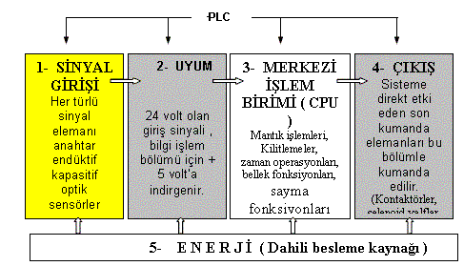

Kelime anlamı ile (Programmable Logıc Control) şeklindeki İngilizce kelimelerin baş harflerinden türetilmiş bir ifade şekli olan PLC cihazları, kumanda tekniğinde gerekli olan tüm cihazları ( zamanlayıcılar, sayıcılar, hafıza birimleri, v.b ) bünyesinde bulundurabilen, gerek programlama konsolları ve gerekse bilgisayarlar üzerinden program yapılabilen ve sayısal sistem esasına göre çalışan cihazlardır.

Otomasyon problemlerini PLC ile gerçekleştirilmesinde yazılan programların güvenilir olmasının yanında, ilk aşamada kurulum ile ilgili birtakım bilgilere ve gerekli teçhizata sahip olunmalıdır. Bu teçhizatları aşağıdaki gibi sıralayabiliriz:

Bilgisayar : PLC yazılım programları genellikle bilgisayarlar aracılığıyla gerçekleştirilir. Bilgisayar, yazılım ile PLC arasındaki ilişkileri düzenler.

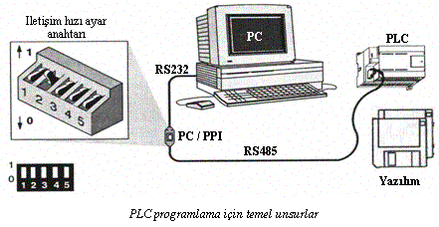

Yazılım ( software ) : Her marka ve türdeki PLC cihazlarının çalıştırılabilmesi için bir yazılım programına ihtiyaç vardır. Programlamalar yazılımın izin verdiği sınırlarda gerçekleştirilir. Yazılım programları, disket ya da CD içersinde saklanırlar.

PG (Programlama cihazı) : Programlama Cihazı PLC programlamaya uygun yapısı olan çoğu bilgisayar formunda özel cihazdır. Bilgisayarın bulunmadığı ortamlarda, programlamalar bu cihaz ile gerçekleştirilir.

PC/PPI Kablosu : Üzerinde RS 232 / RS 485 çeviricisi olan ve bilgisayarın COM portuyla PLC arasındaki iletişimi sağlayan kablodur.

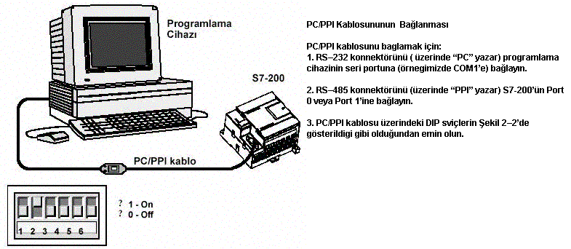
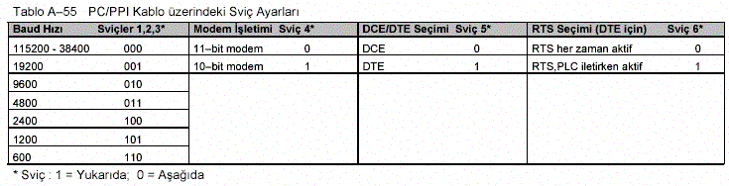
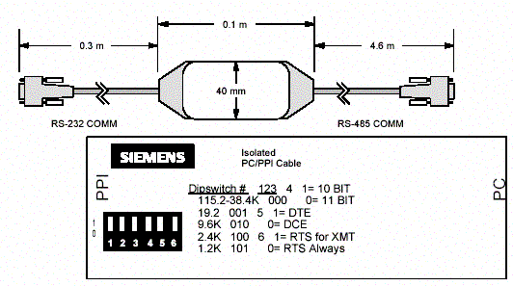
Örnek Güç Gereksinimi Hesabı :
Tüm S7-200 CPU’larda mikroişlemci, genişleme modülleri ve diger kullanıcı gereksinimlerini karşılayacak dahili bir güç kaynağt yer almaktadir.
S7-200’ün CPU’su genişleme birimlerinin dahili kullanimi için 5 VDC saglar. Seçilen genişleme modüllerinin tipine göre CPU’nun gerekli 5 V DC’yi sağlayıp sağlayamayacagına dikkat edin. Eğer konfigürasyonunuz CPU’nun sağlayabileceğinden daha fazla enerji gerektiriyorsa, ya genişleme modülü sayısını azaltmanız veya daha yüksek enerji kapasitesine sahip bir CPU seçmeniz gereklidir.
Ayrica tüm S7-200 CPU’lari girişler, röle bobinleri ve diger gereksinimler için 24 VDC sensör güç kaynağı da içermektedir. Eger gereksiniminiz bu güç kaynaginin sağlayabileceğinden fazla ise harici bir 24 VDC güç kaynağı kullanmaniz gereklidir.
Eger harici bir 24 VDC güç kaynagi kullaniyorsaniz, bu kaynagin S7-200 CPU sensör güç kaynagi ile paralel bağlanmadığından emin olunuz. Elektriksel gürültünün azaltılması için değişik güç kaynaklarının ortak uçlarinin (M) birbirine bağlanması önerilir.

Tabloda, aşağıdaki birimleri içeren bir örnek için güç hesabı yapılmaktadır:
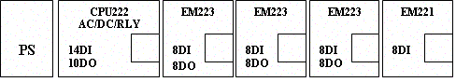
Bu kurulumda toplam 46 giriş ve 34 çıkış vardır.

Tablo Örnek Konfigürasyon için Güç Hesabı :
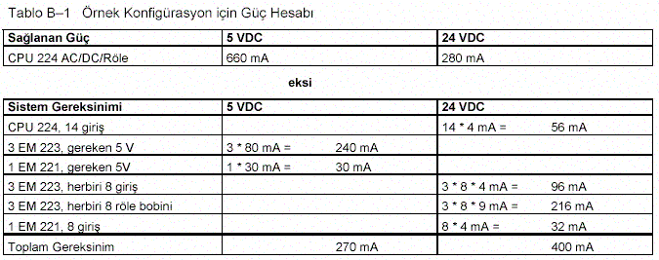
Bu örnekte, S7-200 CPU genişleme modülleri için yeterli 5 VDC akım sağlanırken CPU sensör çıkışı üzerinden yeterince 24 VDC akım sağlanamamaktadır. I/O 400 mA gereksinmekte, oysa S7-200 CPU 280 mA sağlamaktadır. Bu nedenle bu kurulumda harici bir 24 VDC güç kaynağına gereksinim vardır.

S7-200 CPU
S7�200 CPU, güçlü bir Mikro PLC oluşturmak üzere kompakt yapıda bir mikroişlemci, entegre güç kaynağı, giriş ve çıkış devreleri içerir. Programınızı yükledikten sonra, S7-200 uygulamanızdaki girişleri izlemek ve çıkışlara kumanda etmek için gereken lojik programını kapsamış olur.

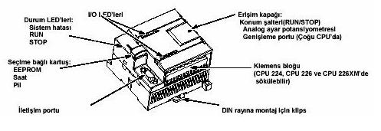

S7-200 CPU Enerji Bağlantıları
Ilk adimda S7-200 CPU’yu bir güç kaynagina (veya şebekeye) baglayacagiz. Şekilde S7-200 CPU’nun DC ve AC modelleri için enerji baglantilari gösterilmiştir. Herhangi bir elektrikli cihazi söker veya yerine takarken enerji baglantisinin kapali oldugundan emin olun. Bu nedenle S7-200 cihazini da söker veya yerine takarken gerekli emniyet koşullarina uyun ve enerjinin bagli olmadigindan emin olun.

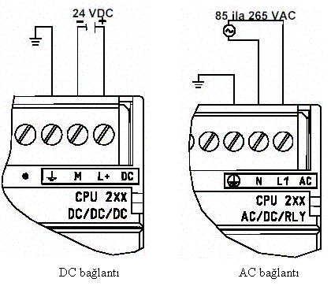
GİRİŞ-ÇIKIŞ DEVRELERİ BAĞLANMASI

S7-200 PLC Giriş Devresinin Bağlanması :
PLC girişlerine dış ortamdan gelen bilgiler girilir. Bu bilgiler, daha önceden yazılmış olan programa göre işlenerek çıkış rölelerini çalıştırır. PLC giriş rölelerine uygulanan bilgiler değişik kaynaklardan üretilebilir. Bunlar; mekanik uyarmalı anahtarlar, termik elemanı, ani temaslı buton, çeşitli tipteki temaslı algılayıcılar, temassız algılayıcılar ( endüktif sensörler, kapasitif sensörler, optik sensörler v.b. ) olabilirler.

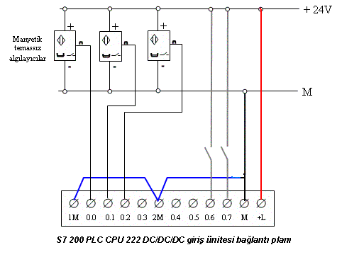

UYUM DEVRESİ :

PLC otomasyonunda yazılan program kadar önemli bir husus giriş işaret bilgilerinin kusursuz olmalarıdır. Otomasyon biriminin her hangi bir bölgesinden PLC’ye ulaşan + 24 voltluk giriş sinyalleri, giriş bölümünde opto-kuplör denilen optik bağlaçlar ile yalıtılarak + 5 volt�a çevrilir. Çünkü CPU daki işlemcinin çalışma gerilimi + 5 volttur.

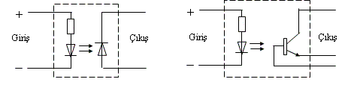
Opto kuplör ve yapısı
Bir ışık gönderici ve ışık alıcıdan oluşan ortak devreye optik aktarıcı denir. Işık gönderici olarak bir kızıl ötesi ( IR ) sahada çalışan veya görülebilir ışık veren LED’ler, ışık algılama için ise foto diyot, foto transistör kullanılmaktadır. Işık algılayıcı, ışık göndericinin gönderdiği ışığı alır ve böylece giriş ile çıkış arasında optik bir aktarma gerçekleşmiş olur. Giriş akımındaki değişiklikler gönderilen ışık şiddetinin değişmesine, algılanan ışığın değişmesine ve böylece çıkış akımının değişmesine neden olur. Opto-kuplör düzeneğiyle sistemlerin birbirleriyle hiçbir iletken bağlantısı olmaksızın, optik olarak ( 10 Mhz’e kadar hızlılıkla) sinyal aktarılması sayesinde hassas ve pahalı olan sistem, güç ünitesinde olabilecek arıza ve tehlikelerden korunmuş olur.
Aşağıda PLC sisteminden ( 24 V ), TTL devresine ( 5V ) 4N25 optik aktarıcı ile sinyal aktarma örnek devresi görülmektedir.

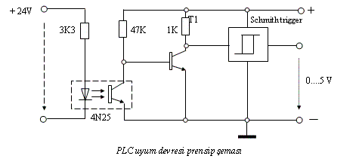

Dış ortamdan PLC giriş ünitesine sinyal ugulanmamışsa IR diyotu ışık vermez. Bu durumda foto transistör ışık almadığından yalıtkandır. T1 transistörü ise 47K’luk direnç üzerinden pozitif baz polarması alacağından iletkendir. Bu durumda Schmith trigger çıkışı sıfırdır. PLC giriş ünitesine + 24 V’luk giriş sinyali sinyali ugulandığında, IR diyotunun ışık vermesini sağlar. Bu durumda foto transistör ışık alarak iletken olur. Bu durum T1 transistörünü yalıtkan yapar. Böylece Schmith trigger çıkışı pozitif olur. Bu şekilde + 24 voltluk PLC giriş sinyalleri + 5 voltluk sinyallere dönüştürülmüş olur.

BİT, BAYT, WORD KAVRAMLARI :
PLC programlamada bazı temel kavramların bilinmesi gereklidir. Bunlar, bit, bayt ve word kavramlarıdır.

BİT : Bit kavramı sayısal sistemlerde kullanılan en küçük hafıza birimidir.
· Bir bit içersinde 1 ve 0 şeklindeki sayısal bilgiden ancak bir tanesi bulunabilir.
· Bit, aynı anda hem 1 hem de 0 değerlerine sahip olamaz. Örneğin, bir soruya hem “evet” hem de “hayır” cevabının verilemeyeceği gibi.

BAYT : 1 ve 0 şeklindeki ikili ifadelerden oluşan 8 adet rakam ikili sistemde 1 bayt değerinde bir sayıyı ifade etmektedir. O halde 1 bayt = 8 bit şeklindeki sayısal bilgiyi ifade eder.
· Bayt içersinde her bir bit 1 veya 0 olabilir. Bunun dışında aynı anda hem 1 hem de 0 değerlerine sahip olması mümkün değildir.
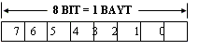

WORD : Word (kelime) kavramı, sayısal sistemlerde kullanılan 2 bayttan oluşan bir hafıza birimidir. O halde Word = 2 bayt veya Word = 16 bit yazılabilir.

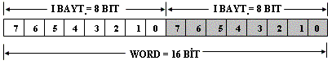

Örnek 1 : MW10 ifadesini tanımlayınız.

MW 10
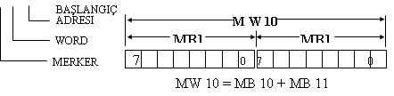

Örnek 2 : IW0 ifadesini tanımlayınız.

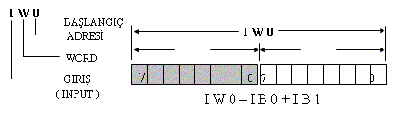

Örnek 3 : IW1 ifadesini tanımlayınız.

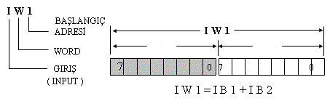
Örnek 4 : QW2 ifadesini tanımlayınız.

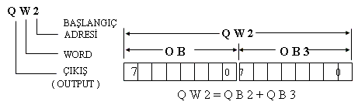

Dijital giriş :
Sadece iki konumu (0 ya da 1; yanlış ya da doğru; kapalı ya da açık) olan giriş bilgilerine denir. CPU tarafından okunan ve kontrol edilen işlemin durumuyla ilgili bilgi veren veridir.
PLC’de dijital girişler 8 bitlik bir bayt alanını kullanırlar. Her PLC cihazında girişler için ayrılmış bayt alanları bulunur. Örneğin S7-200 PLC için 0-7 arasında toplam 8 adet dijital giriş bayt alanı ayrılmıştır.
O halde bu PLC için toplam ; 8 x 8 = 64 dijital giriş kapasitesi bulunur. (Her bayt içinde 8 bit bulunduğu hatırlanmalıdır.)
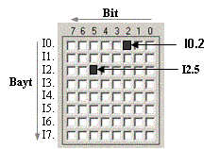

Örnek 1 : I 0.1 şeklindeki bir giriş komutunu tanımlayınız.

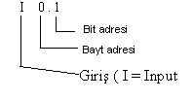

ÇIKIŞ ( OUTPUT ) ÜNİTESİ :
Bobinin bağlı olduğu hatta enerji geldiği zaman çıkış bit adresi “1” olur. İş elemanları olarak değerlendirebileceğimiz pnömatik silindir, motor, valf, aydınlatma gereci vb. elemanlarla PLC arasındaki bağlantıyı çıkış biti sağlar. Çıkış bitleri normalde açık ve normalde kapalı kontaklara sahiptir. PLC cihazları röle çıkışlı oldukları gibi transistör çıkışlı da olabilirler. Transistörlü çıkışlar dış devreye 500 mA’lik akım verebilirler. PLC çıkışlarının röle veya transistörlü olması kullanıcının tercihine ve otomasyon sisteminin türüne bağlıdır.

S7-200 PLC Çıkış Devresinin Bağlanması :

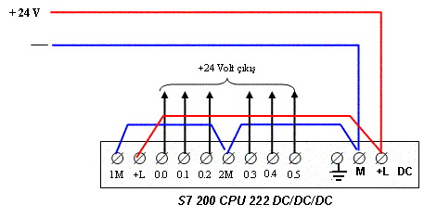

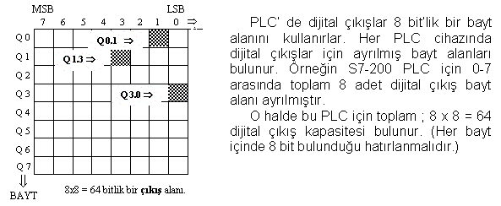

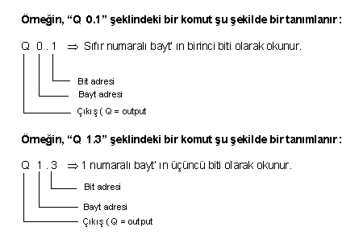

1- PROGRAM İŞLENMESİ :
PLC’de emirler program belleğinde bulundukları sıraya göre sırayla işlenirler. Programın sona ermesi program sonuna yazılan “programı sonlandır” komutu ile sağlanır. Programda tüm emirler, yukarıdan aşağıya doğru ve soldan sağa doğru işlenir. Program taraması ”END” komutunu gördüğünde tekrar ilk komutun bulunduğu birinci satıra döner.
Bu şekilde aynı işlemler tekrarlanır. Yani sürekli bir çevrim söz konusudur. Bir programdaki bütün emirlerin bir kez işlenmesi için geçen zamana çevrim süresi adı verilir. Bu süre programın içerdiği emirlerin sayısına ve türlerine bağlıdır. Dikkat edilmesi gereken husus, bu sürenin mümkün olduğunca kısa tutulmasıdır.

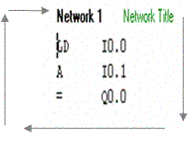

İŞLEM GÖRÜNTÜLERİ BİRİMİ ( PROCESS IMAGES )
- Girişler okunur.
- Program işletilir.
- Programın bir kopyası işlem görüntüleri alanına (PI) kaydedilir.

- Girişler okunur.
- Program işletilir.
- Programın bir kopyası işlem görüntüleri alanına (PI) kaydedilirken bir önceki bilgi çıkışlara aktarılır.

Dış ortamdan gelen enformasyonlar hemen merkezi işlem biriminde işlenmezler. Giriş veya çıkış sinyalleri önce CPU� da bulunan işlem görüntüleri alanında ( Process Images ) saklanır. Saklanan bu bilgiler bir tarama zamanı sonra işleme alınır.

İlk çevrimde İkinci çevrimde

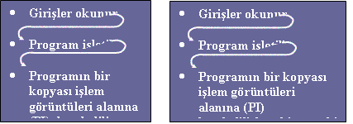

STEP 7-Micro/WIN Programlama Paketi
STEP 7-Micro/WIN programlama paketi, uygulamanıza kumanda edecek lojik programın oluşturulması, düzenlenmesi ve test edilmesi için rahat kullanımlı bir ortam sağlar. STEP 7-Micro/WIN, sağladığı üç ayrı program editörüyle uygulamanın verimli olarak gerçekleştirilmesine olanak verir. Gereken bilgiyi sağlamak üzere, gelişmiş bir online yardım düzeneği ve uygulama örnekleriyle bu kullanma kılavuzunun elektronik versiyonunu içeren bir dokümantasyon CD’si sağlar.

STEP 7-Micro/WIN’in Kurulumu
STEP 7-Micro/WIN CD’sini bilgisayarınızın CDROM sürücüsüne yerleştirin. Kurulum aracı otomatik olarak çalışır ve kurulum sürecinde size yol gösterir

İletişim Seçenekleri
Siemens, bilgisayarınızı S7�200�e bağlamak için iki ayrı iletişim seçeneği sunmaktadır: PC/PPI kablosu ile veya MPI ve PROFIBUS-DP iletişim ağlarında da kullanılabilecek bir Communication Processor (CP) kartı ve MPI kablosu ile. PC/PPI programlama kablosu bilgisayarınızı S7-200’e bağlamak için en yaygın olarak kullanılan ve en ekonomik seçenektir. Bu kablo, bir taraftan S7-200 portuna, diğer taraftan bilgisayarınızın seri (COM) portuna bağlanır. PC/PPI kablosu, sadece programlama amaçlı değil, S7�200�ün diğer cihazlara (örneğin modem) bağlantısı için bir çevirici olarak da kullanılabilir.
MPI kablosunu kullanmak için, bilgisayarınıza bir CP kartı takmalısınız. Bu CP kartı daha yüksek iletişim hızlarında bağlantı için gereken donanımı içerir ve yüksek hızda şebeke bağlantısına olanak tanır.
Operatör Panelleri (TD 200 Text Display Ünitesi )
TD 200, 2 satırlık, her satırında 20 karakter yer alan ve sadece S7-200 cihazına bağlanan bir text display (metin gösterge) ünitesidir. TD 200 yardımcı aracını kullanarak, S7-200 cihazınızı mesaj metinleri ve uygulamanızla ilgili diğer değişkenleri göstermek üzere kolaylıkla programlayabilirsiniz.
TD 200, uygulamanızdaki proses değişkenlerini izlemek ve değiştirmek için ucuz bir arayüzey sağlar. TD 200 işlevlerini ve özelliklerini anlatan farklı bir kullanma kılavuzu bulunmaktadır.

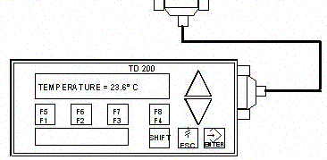

TP070 Touch Panel (Dokunmatik) Ekranlı Ünite
TP070, dokunmatik ekranlı ve sadece S7-200 cihazına bağlanabilen bir ünitedir. Bu dokunmatik ekran ile operatör arayüzeyini gereksiminize uygun olarak oluşturabilirsiniz.TP070 sabit grafikler, sütun grafikleri, butonlar ve uygulama değişkenlerini gösterebilir. TP070’i programlamak için seçime bağlı “TPDesigner for TP070” programlama paketi gereklidir.

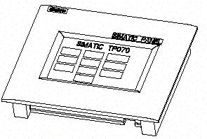

STEP 7-Micro/WIN İletişim Ayarlarını Kontrol Etmek
Örnek projemiz STEP 7-Micro/WIN ve PC/PPI kablo için standart ayarları kullanmaktadır. Bu ayarlarin dogrulugunu kontrol etmek için: Ok işareti ile görülen “communications” ikonunu tıklayınız.

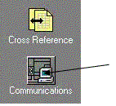

1. Iletişim diyalog kutusunda PC/PPI kablosu için girilen adres ayarinin 0 olduğunu doğrulayın.

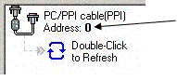

2. Şebeke parametresinin PC/PPI kablo (COM1)’e ayarlı oldugunu doğrulayın.
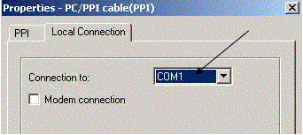

3. Iletişim hizinin 9.6 kbps’e ayarli oldugunu doğrulayın.

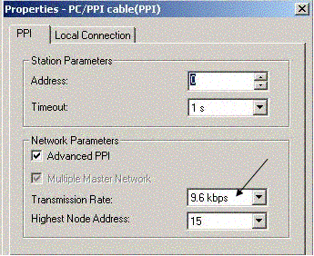

S7-200 ile İletişim Kurmak
S7-200 CPU ile iletişim kurmak için iletişim diyalog kutusunu kullanın:

1. Iletişim diyalog kutusundaki Yenile (Refresh) simgesini çift tıklatın.

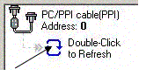

2. STEP 7-Micro/WIN, bagli S7-200 cihazını araştıracak ve buldugu zaman bir CPU simgesi gösterecektir.

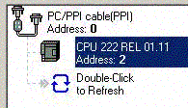

2. S7-200’ü seçin ve OK’i tıklatın. Eger STEP 7-Micro/WIN S7-200 CPU-yu bulamazsa, iletişim ayarlarini kontrol edin ve bu adımları tekrarlayın. S7-200 ile iletişim kurduktan sonra, örnek programi oluşturmak ve yüklemek için hazırlıklarımız tamamlanmıştır.

Örnek Programı Yüklemek
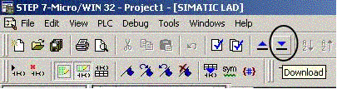
S7-200’ü RUN Konumuna Almak
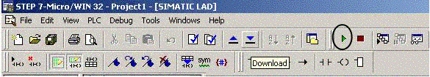

S7-200’ü STOP Konumuna Almak
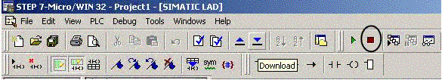

Programınızın Diğer Bileşenleri :
Diğer program blokları S7-200 ile ilgili bilgi içerirler. Bir yükleme sırasında bu blokları yükleyip yüklememeyi seçebilirsiniz.

Sistem Bloğu : Sistem bloğu değişik donanım seçeneklerinin ayarlanmasını sağlar.
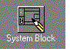
S7-200 İletişim Görevleri için Ayrılan Sürenin Ayarlanabilmesini sağlar:
Tarama süresinin belli bir yüzdesi RUN konumunda düzeltme yapma veya izleme işlemleri için ayrılmaktadır (İletişim Arka Plan Süresi). Bu sürenin değiştirilebilmesi mümkündür. Bu yüzdenin arttırılması durumunda iletişimle ilgili süre ve tarama süresi artar, bu durumda programınız daha yavaş çalışır.
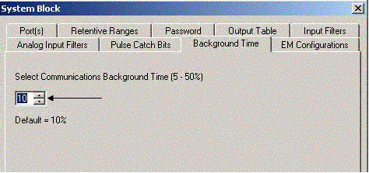

İletişim görevleri için ayrılan sürenin başlangıçtaki değeri %10’dur. Bu süre, izleme işlemleri yapılırken program akışının çok fazla etkilenmemesi için seçilmiş bir değerdir. Program tarama süresinin artması proses için sakıncalı değilse, buna karşılık izleme fonksiyonlarının
daha verimli yapılması gerekiyorsa bu değer %5’lik artımlar halinde %50’ye kadar çıkartılabilir. Ayarlamak için:

S7-200, STOP’a Geçtiğinde Dijital Çıkışların Alacağı Değerleri Seçebilmenizi Sağlar :
Çoğu proseste CPU STOP konumundayken çıkışların sıfırlanması istenmekle birlikte, bazı özel uygulamalarda belli çıkışların çalışır duruma getirilmesi istenebilir. S7-200’ün çıkış tablosu, CPU STOP durumundayken çıkışların önceden saptanmış değerlere gelmesine veya mevcut durumlarını korumasına imkan verir.

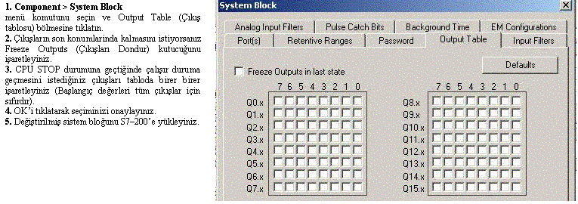

S7-200 Enerji Kesintisinde Saklanacak Değerlerin Seçilmesine Olanak Verir :
Enerji kesintisi durumda (Süper kondansatör ve/veya opsiyonel pil tarafından) değerleri korunacak hafıza alanlarının tanımlanması için 6 ayrı kalıcı hafıza aralığı tanımlamanız mümkündür. V, M, C ve T alanları için aralıklar tanımlayabilirsiniz. Zaman röleleri için sadece kalıcı tipler (TONR) seçilebilir. M hafızasının ilk 14 baytı başlangıçta kalıcı olmamak üzere ayarlanmıştır. Zaman rölelerinin ve sayıcıların sadece anlık değerleri saklanabilir; zaman rölesi ve sayıcı bitleri kalıcı olamaz.
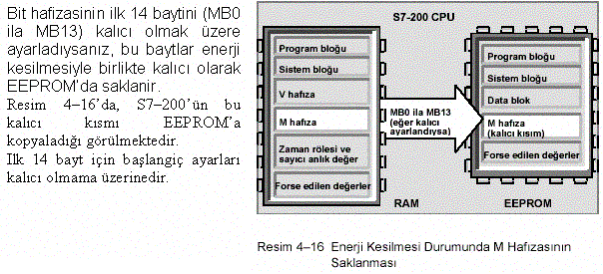
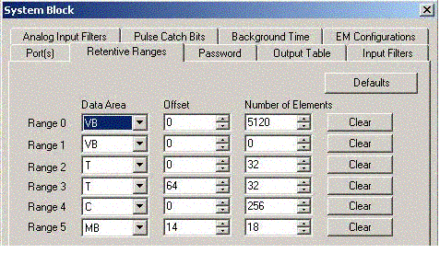
S7-200 Dijital Girişler için Filtre Sunar :
S7�200, CPU üzerinde yer alan azami 16 giriş için filtre seçilebilmesine imkan verir. Bu giriş filtreleri 0.2 msn ile 12.8 msn arasında ayarlanabilir ve bu gecikme sayesinde giriş kablolarındaki parazitlerin filtrelenerek yanlış giriş değeri okuma olasılığı azaltılır

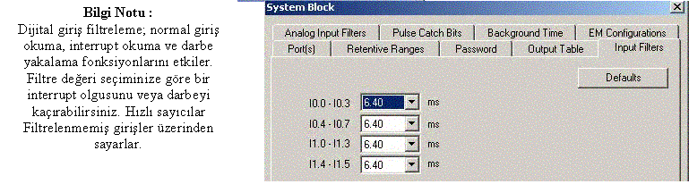
S7-200 Şifre Koruması Sağlar :
S7�200�ün tüm modelleri belirli fonksiyonlara erişimi kısıtlamak amacıyla şifre koruması içerir. Şifre, fonksiyonlara ve hafızaya erişimi sınırlar: Şifre olmadan S7-200’e erişim sinirsizdir. Şifreyle korunduğu zaman, kısıtlanan özelliklere erişim engellenir. Şifrede büyük harf/küçük harf ayırımı yoktur.Tablo 4-3’de görülebileceği gibi S7-200, üç kısıtlama seviyesi sunar. Her seviye için değişik özellikler şifre olmadan kullanılamaz. Her üç seviye için de, geçerli şifreyi girmek tüm fonksiyonlara erişimi mümkün kılar.
S7-200’ün başlangıç kısıtlaması seviye 1’dir (kısıtlama yok). Windows network sistemi üzerinde girilen şifre, S7-200 şifresini ortadan kaldırmaz. Bir kişinin kısıtlanmış fonksiyonlara erişim sağlaması, S7- 200’ü diğer kullanıcıların kullanımına açmaz.
Ayni anda sadece bir kullanıcının sınırsız yetkilerle S7-200’e erişimine izin verilir.
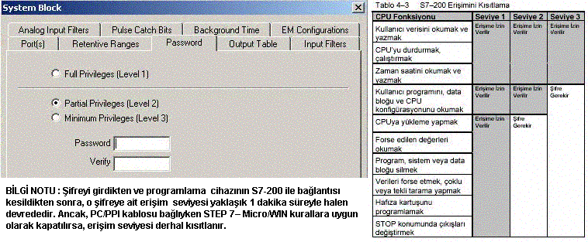

Şifre Unutulursa Ne Yapılabilir?
Şifreyi unuttuysanız S7-200 hafızasını silmek ve programınızı PC’den yüklemek dışında seçeneğiniz yoktur. Hafızayı silmek S7-200’ü STOP konumuna getirir ve iletişim ağı adresi, iletişim hızı ve saat dışında tüm ayarlar fabrika değerlerine çekilir. S7-200 programını silmek için:
- PLC > Clear menü komutunu seçin.
- Her üç blok tipini de seçin ve işlemi OK ile onaylayın.
- Eger daha önce şifre girilmişse, STEP 7-Micro/WIN’de şifrenizi girmeniz için bir diyalog kutusu görünecektir. Bu kısıma CLEARPLC yazıp Clear All işlemini onaylayın (CLEARPLC şifresi küçük harfle de yazılabilir).
Clear All (Hepsini Silme) işlemi programı hafıza kartuşundan silmez. Hafıza kartuşunda programla birlikte şifre de saklandığı için onu da yeniden programlamanız gerekecektir.

S7-200 ile Kısa Süreli Darbeleri Yakalayabilirsiniz
S7-200, CPU üzerinde yer alan girişlerin bir kısmı veya tamamı için darbe yakalama özelliği içerir. Darbe yakalama özelliği, S7-200 taramanın başında girişleri okurken her döngüde hissedemeyeceği kadar kısa süren, düşük veya yüksek seviye sinyal değişiminin okunabilmesini sağlar. Bir giriş için darbe yakalama özelliği devreye alındığında, girişin değerindeki değişim kilitlenir ve bir sonraki giriş okumasına kadar o durumda tutulur. Bu şekilde, kısa süren girişin yakalanması ve S7-200 okuyuncaya kadar tutulması sağlanmış olur.
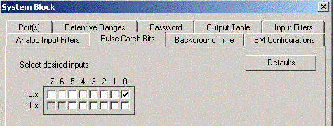
S7-200, Analog Ayar Potansiyometresi İçerir :
Analog ayar potansiyometreleri ön erişim kapağının altında yer alır. Bu potansiyometreleri kullanarak özel hafıza alanındaki (SMB) belirli baytların değerlerini arttırabilir ve azaltabilir, bu salt oku değerleri zaman veya sinir değeri ayarı gibi kaba ayar değerleri için kullanabilirsiniz. Bir klemens tornavidası kullanarak, değeri artırmak için potansiyometreyi saat yönünde (sağa), azaltmak için saatin aksi yönünde (sola)
çevirin. Analog ayar 0’in dijital karşılığı SMB28’de, analog ayar 1’in dijital karşılığı SMB29�da yer alır. Bu değerler bayt olduğu için 0 ila 255 arasında olabilir ve tekrarlanabilirliği ±2’dir. Yani, örneğin bir kez 200 olarak okuduğunuz değer hiç potansiyometre ile oynanmamış olsa bile sonraki sefer 198 veya 202 olabilir.
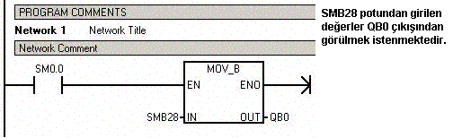
Data Blok :
Data blok editörünü kullanarak sadece V hafızasına başlangıç değerleri girebilirsiniz. Bu girişleri bayt , word veya double word olarak yapabilirsiniz. Not girmek seçiminize bağlıdır.
Data blok editörü serbest formda bir metin editörüdür, yani herhangi bir bilgi girmek için belli alanlar yoktur. Bir satırı girdikten ve alt satıra geçtikten sonra editör satırı derler (sütunları düzene sokar, V harfini büyük harf yapar, hata varsa x işareti koyar) ve yeniden görüntüler. Data blok editörü, kullanılan V hafıza boyutuyla orantılı olarak yeterince büyük bir çalışma alanı sağlar.
Data bloğun ilk satirinin belirli bir V adresini göstermesi gerekir. Sonraki satırlarda adres girilmezse önceki satirin devam adresi olarak kabul edilir. Bir satıra virgülle ayrılmış birden çok değer girilirse, bu değerler o satırın başındaki V hafızasından başlayarak onu takip eden adreslere atanırlar. Data blokta ayni adres veya ayni adresi kapsayacak biçimde daha büyük boyutlu bir başka adres birlikte kullanılamaz. (Örneğin VB20 ve VW19 ayni anda yer alamaz, zira VW19, VB20’yi kapsamaktadır).
Data blok editörü küçük veya büyük harfleri kabul eder ve tab, virgül ve boşluk karakterlerini adres ile veri değerleri arasındaki ayraç olarak kabul eder.

Programınızın Hafıza Kartuşuna Saklanması :

S7-200, taşinabilir hafiza saklama alanı olarak opsiyonel bir EEPROM’un kullanımına olanak verir. Hafiza kartuşuna şu program parçaları saklanır: Program blogu, data blok, sistem blogu ve forse edilen değerler.
Haıiza kartuşundaki programın RAM’a aktarılması CPU’ya ilk enerji verildiği zaman ve CPU STOP konumundaysa gerçekleştirilir. S7-200 enerjili iken hafiza kartuşunu sökebilir ve takabilirsiniz.
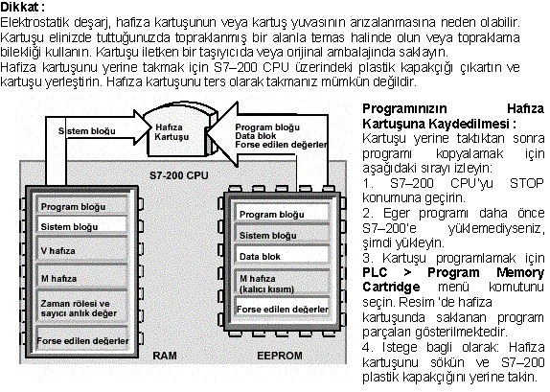
Programı Hafıza Kartuşundan CPU’ya Aktarma :
Hafiza kartuşu takılı iken CPU’nun enerjisini kesip yeniden verdiginizde kartuştaki program CPU’ya aktarılacaktır.
Dikkat
S7-200 CPU’yu boş bir hafıza kartuşuyla veya daha büyük bir modele ait program içeren kartuşla programlamak istediginizde hata oluşabilir. Düşük modele ait program içeren kartuş yüksek modelde de kullanilabilir, ancak tersi doğru degildir. Örnegin, CPU 221 veya CPU 222 tarafindan programlanan kartuş CPU 224 tarafindan okunabilir, oysa CPU 224’ün programladigi kartuş CPU 221 ve CPU 222’de sistem hatasi (SF) oluşmasına neden olur.
Böyle bir durumda kartuşu çıkartıp S7-200’e enerji verin. Artık kartuş yerine takilabilir ve arzu ediliyorsa yeniden programlanabilir.
Programı bilgisayarınıza Cd’den yükleyecekseniz, Cd’yi taktığınızda kurulum otomatik olarak çalışmaya başlar. Karşımıza çıkan ekranda dili İngilizce seçeriz ve bilgisayar yüklemeye hazır duruma geçer, daha sonra çıkan uyarılara olumlu yanıt verdiğimizde masa üstünde aşağıdaki ikonu görürüz.
 Bu ikona iki kere sol tıkladığımızda aşağıdaki ekran karşımıza çıkacaktır. Açılan program penceresinde üst menü’de yer alan PLC menüsüne tıklayarak içeriğini görürüz .Bu menüde en alt da yer alan type ‘ e tıklanır ve böylece aşağıdaki menü karşımıza çıkar. Burada CPU 221 seçilir ve programınız çalışmaya hazır hale gelmiş olur.
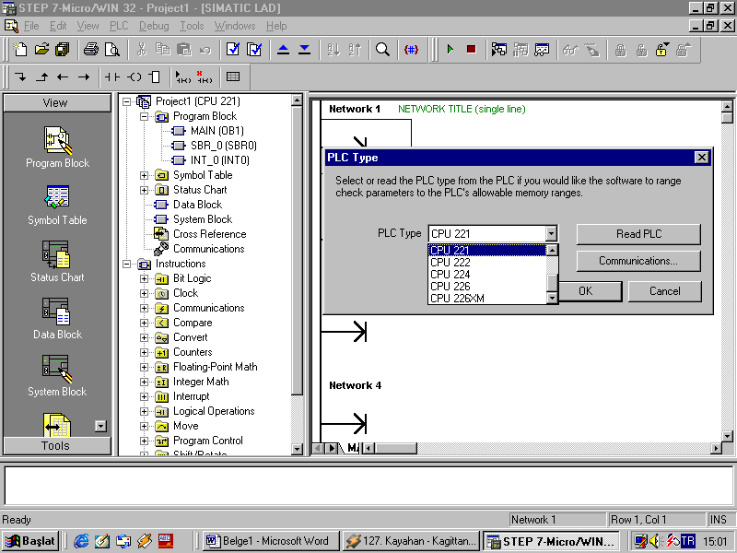

Plc ile bağlantı kurulamazsa yine aynı menüde yer alan “communications” ikonuna tıklanır ve buradaki ayarların şöyle olması gerekir. Remote address: 2, Local address: 0, Module: PC/PPI cable (COM 1), Protocol: PPI, Transmission rate: 9.6kbps, Mode: 11 bit, bu ayarlar yapıldıktan sonra PPI kablosunun üzerinde bulunan anahtarların konumları sırasıyla 010000 olmalıdır. Bundan sonra PLC’ yi bilgisayardan RUN veya STOP moduna geçirebiliyorsak iletişim sağlanmış demektir.
Şimdi de menü çubuğundaki ikonları sırasıyla inceleyelim. Menü çubuğunda sırasıyla; File, Edit, View, Plc, Debug, Tools, Windows, Help ikonları vardır.
Şimdi bunlardan birincisini yani File menüsünü inceleyelim. Windows tabanlı programların temel bir menüsü olup Türkçe’de “dosya” denilen bu menü aşağıdaki komutları içerir.

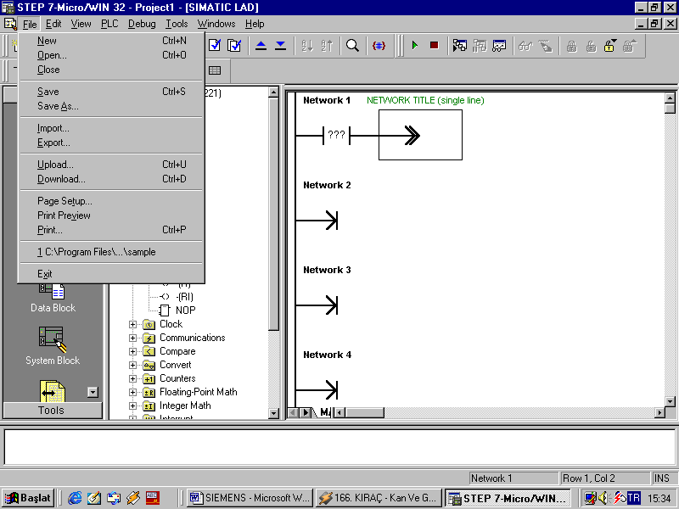
FILE MENÜSÜ

New: Buradan yeni bir çizim ekranı açılır. Ayrıca kısa yol olarak Ctrl+N tuşlarına klavyeden basarsak yine bu menü açılır.
Open: Burada kaydedilen bir dosyayı disketten veya bilgisayardan açmaya yarar. Ayrıca Ctrl+O ile de kısa yol olarak açılır.
Close: Açmış olduğumuz çizim ekranını kapatır. Ancak kapatırken bize çizmiş olduğumuz programı kay-
detmek isteyip istemediğimiz sorulur, kaydedeceksek dosya adını yazıp kaydet tuşuna basarız.
Save: Yapmış olduğumuz programı kaydetmek için kullanılır.
Save as: Yine yapmış olduğumuz programı bu sefer farklı kaydetmek için kullanılır.
Import: Kullandığımız programa uygun bir programda çizilmiş bir programı bizim kullandığımız programa almak için kullanılır.
Export: Buda aynı import gibidir ancak burada çizdiğimiz programı bir başka uyumlu programa atmak için kullanılır.
Upload: PLC’de yüklü olan programı bigisayar ekranına alır. Kısa yol olarak Ctrl+U kullanılmalıdır.
Download: Ekrandaki programı PLC’ ye yüklemek için kullanılır. Bununda kısa yolu Ctrl+D dir.
Page setup: Yazıcı ayarları buradan yapılır.
Print preview: Baskı önizlemedir.(Yazıcıdan kağıda geçecek son şeklin izlenmesi)
Print: Burada da yazıcı ayarları yapılır.
1: En son kullandığımız dosyayı gösterir.
Exit: Programdan çıkmak için kullanılır, bastıktan sonra bize programı kaydetmeyi isteyip istemediğimiz sorulur, kaydedeceksek “YES” demeliyiz.

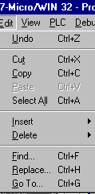
EDİT MENÜSÜ

Undo: Son olarak çizdiğimiz nesneyi eğer yanlış çizdiysek O şekli geri almak için kullanılır.(Geri al işlemi)
Cut: İstediğimiz bir şekli yerinden kesmek için kullanılır.(Kes)
Copy: İstediğimiz bir şekli kopyalamak içinkullanılır.(Kopyala)
Paste: Kestiğimiz veya kopyalamak istediğimiz nesneyi yapıştırmak için kullanılır.(Yapıştır)
Select all: Çizim yaptığımız dosyada ki bütün nesneleri seçmek için kullanılır.
İnsert: Şeklimize ekleme yapmak için kullanılır. Mesela yeni bir network eklemek istediğimizde kullanılmaktadır.
Delete: Seçili olan tek bir nesneyi yada bir network’ u silmek için kullanılır.
Find: Çok karışık devrelerde bir network’ u bulmak çok zordur. Bu komut ile bulmak istediğimiz network numarasını yazıp okeylersek o network’u bulur.(Bul)
Replace: Yerlerini değiştirmek isteğimiz elamanları bulduktan sonra başka bir elamanla değiştirebiliriz.(Değiştir)
Go to: Gitmek istediğimiz network numarasını buraya yazarak gidebiliriz.(Git)

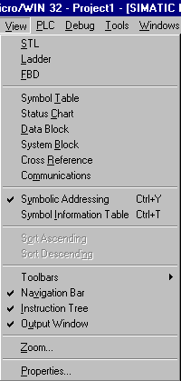
VİEW MENÜSÜ:(Görünüm)

Stl: Statement List türünde komutlarla programlama ortamını seçer.
Ladder: Çizimimizin merdiven mantığı ile çizilmesini sağlar.
Fbd: Semboller ile programlama ortamını seçer.
Symbol table: Programdaki sembolleri gösterir ancak, bunları kendimiz yazmamız gerekir.(Giriş ve çıkışların adreslerine karşılık isimler atanır.)
Status chart: Bu listeye yazılan giriş,çıkış veya değişkenlerin durumu izlenebilir.
Data block: Değişken hafızasına başlangıç değerleri atanmasını sağlar.
System block: Burada sistem hakkındaki ayarlar vardır.
Toolbars: Ekranın en üstünde bulunan yardımcı butonları gizlemeye veya çıkarmaya yarar.(Araç çubukları)
Navigation bar: En soldaki gezinti menüsünü açmaya veya kapamaya yarar.
Instruction tree: Ağaç şeklindeki talimat menüsünü, yani çizim ekranının hemen solundaki menüyü kaldırır yada getirir.
Output window: PLC’ nin hangi işlemi yaptığını gösteren ekranın en altındaki penceredir ve bu pencerenin aktif veya pasif yapılmasını sağlar.
Zoom: Ekranı yakınlaştırmak için kullanılır.
Properties: Programın özelliklerini gösterir.

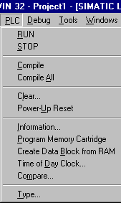
PLC MENÜSÜ

Run: Plc’ yi çalışma moduna alır.
Stop: Plc’ yi durdurma moduna alır.
Compile: Aktif penceredeki programı derlemek için kullanılır.
Compile all: Programların hepsinin birden derlenmesi için kullanılmaktadır.
Clear: PLC’ nin hafızasındaki programı silmek için kullanılır.(PLC Stop modunda)
Power-up reset: Büyük hatalar oluştuğunda PLC’ yi resetlemek için kullanılır.
Information: PLC’ nin özellikleri hakkında bilgi verir. (örneğin PLC’nin modeli,giriş-çıkış düzenlemesi,çalışma modu..).
Program the memory cartridge: Programınızı bir EEPROM’a saklama seçeneğidir.
Create data block from ram: CPU’nun hafızasını EEPROM’a oradanda Data Blok’a kaydırır.
Time of day clock: PLC’ yi günün hangi saatinde durması hangi saatinde çalışması gerektiğini buradan komut vererek yapabiliriz.Geçerli saati görebilir, ayarlayabiliriz.
Compare: Ekranda açık olan program ile CPU’daki programı karşılaştırır.
Type: PLC’ nin çeşidi,CPU’ su ve bilgisayarla iletişim ayarları buradan seçilmektedir.(Elinizdeki PLC’de bulunmayan seçenekleri kullandırmayarak baştan hata yapmanız engellenir.)

DEBUG MENÜSÜ :(Hata Bulma)

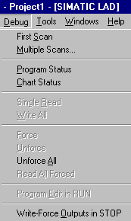
First scan: Yaptığımız devrenin bilgisayar tarafından ilk taraması yapılır.
Multiple scans: Bu da devreyi çoklu olarak inceler ve bize kaç devir daim yapacağını sorar eğer devremizde hata yoksa “0 errors” yazar.
Program status: Programdaki giriş veya çıkışların enerjilenme durumlarını gösterir.
Chart status: Bilgi alış verişi yapmamızı sağlar.

TOOLS MENÜSÜ :(Araçlar)

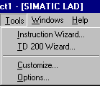
Instruction wizard: Öğrenim sihirbazı dır.Karmaşık işlemlerin kolayca yapılmasına sağlar.
Td 200 wizard: TD-200 Programlama biriminin mesajlarını ayarlamamızı sağlar.
Customize: Kısayol çubuklarını kaldırmak veya getirmek için kullanılır.(Özelleştir)
Options: Dil’i, ekranın rengini ve benzeri ayarların yapıldığı yerdir.(Seçenekler)

WİNDOWS MENÜSÜ :(Pencere)
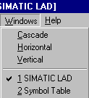
Açılmış pencerelerin ekranda yerleşiminin ayarlandığı menüdür.
Cascade: Çizimimizin arka arkaya ekranda görünümü ile ilgilidir. Diğer ikiside aynı görevi görmektedir.Ayrıca altta bulunanlar ise kullanımda olan dosyaları göstermektedir.
Horizontal: Görünümü yatay bölümlendirmemizi sağlar.
Vertical: Görünümü dikey bölümlendirmemizi sağlar.

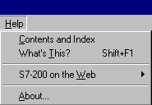
HELP MENÜSÜ :(Yardım)

Contents and index: Burada yardım konuları hakkında endeks vardır. Aramak istediğimiz bir yardım konusunu bu menüde yer alan “Bul” adlı butona tıkladıktan sonra ismini yazarak bulabiliriz.
What is this: Bir soru işareti sembolünü yardım istediğimiz nesnenin üzerine götürüp tıklarız.
About: Kullanılan Microwin yazılımı hakkında bize bilgi verir.

LADDER ile Programlama Tekniği
LADDER ile programlama tekniği, kontaklı (anahtarlamalı) kumanda devrelerinin ANSI (American National Standards Institute ) standartları devre simgeleri ile gösterilişine benzeyen bir programlama biçimidir. Bilindiği gibi, kontaklı kumanda devreleri normalde açık (NA), normalde kapalı (NK) kontaklar, kontaktör ve/ veya yardımcı röle bobinlerinden oluşan devrelerdir. LAdder ile programlamaya geçmeden önce bu tür bir devre verilerek, çalışması açıklanacaktır. Kontaklı kumanda devrelerinde normalde açık, normalde kapalı kontaklar , kontaktör, saklayıcı yardımcı dahili röle ve zaman röleleri bulunmaktadır. Bu elemanlarla gerçekleştirilen lojik olarak ifade edilmesi:
Akımın akması =lojik 1
Akımın akmaması=lojik 0ile sembolize edilmiş ise
Normalde açık kontak lojik 0

Normalde kapalı lojik 1 ile değerini ifade eder [2].

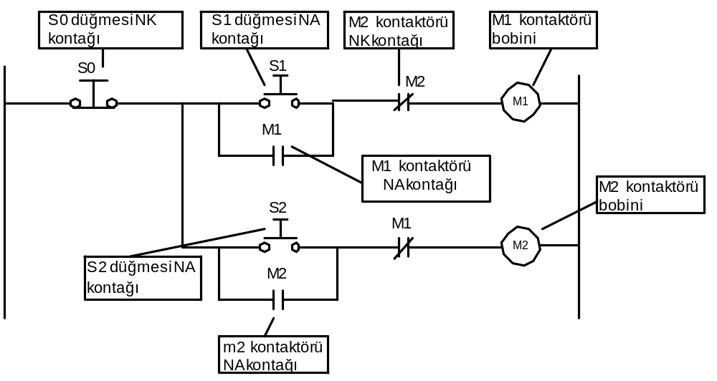
Bu devrede kullanılan elemanlar şu işlevleri yerine getirirler: Daire içinde M1 ve M2 simgeleri ile gösterilen elemanlar bir kontaktör bobinini gösterir. Bu elemanların uyarılması durumunda, aynı simge ile gösterilen kontaklar konum değiştirir. Bu elemanlara ilişkin(NA) kontaklar dikey iki paralel çizgi ile, kapalı (NK) kontaklar ise iki paralel çizgi kesen eğik bir çizgi ile gösterilir.
S0, normalde kapalı (NK) bir kontağı olan ve uyarıldığı (basıldığı) Zaman kontağı açılan bir kumanda düğmesi; S1 ve S2 normalde açık bir kontağı (NA) olan ve basıldığı zaman kontağı kapanan kumanda düğmesidir.
Kontaklı kumanda devresi, elemanları uyarılmamış durumları için çizilir. Bu devreler, kontak konumlarının açık yada kapalı olması durumlarına göre, akım yolu izlenerek incelenir(akım mantığı).
Şekildeki devrede, S1 normalde açık (NA) kumanda düğmesine basıldığında, devredeki diğer elemanların kontakları kapalı olduğundan (S0(NK) ve M2 (NK) ), M1 bobini uyarılır ve bu bobine ait kontaklar konum değiştirir. Birinci basamaktaki S1 düğmesine paralel bağlı M1 (NA) kontağının kapanması ile, S1 düğmesi serbest bırakıldığında da M1 bobini akım yolu kapalı tutulur. Böylece, kontaktör bobinin kendi kontağı üzerinden beslemesi sağlanır. Bu şekilde yapılan kontaklı geri besleme bağlantısı tutma, kilitleme yada mühürleme olarak adlandırılır.
M1 kontaktörünün ikinci basamakta bulunan normalde kapalı kontağı, M1 kontaktörü devrede olduğu sürece açık olacağından M2 kontaktörünün devreye girmesini engeller.
S2 düğmesine basıldığında, M2 kontaktörünün devreye girmesi için M1 kontaktörünün devrede olmaması gerekir. Bunun için S0 düğmesine basılır ve M1 kontaktör bobini akım yolu açılarak M1 devreden çıkarılır. M1 devreden çıkarıldıktan sonra S2 düğmesine basıldığından M2 kontaktörü devreye girer.
Kontaklı kumanda devrelerinin incelenmesi, bu tür devrelere ilişkin lojik fonksiyonlar yardımıyla daha kolay yapılabilir. Örneğin, şekildeki gibi bir düzenleme yapılarak devre daha kolay incelenebilir. Bu amaçla girişler ve kontaktör kontakları çizelgenin soluna, çıkışlar (kontaktör bobini, yardımcı röle bobini ) ise çizelgenin sağına yazılır ve her çıkışa ilişkin lojik fonksiyonun aldığı değerler bu çizelgede değerlendirilir. Burada, M1 ve M2 kontakları, M1 +, M2+, kontaktör bobinlerini simgelemektedir. Her çıkış elemanına ilişkin lojik fonksiyon yazılarak olası giriş değerlerinde çıkışların aldığı değerler çizelgeye işlenir.
PLC’ler için geliştirilen LADDER programı, kumanda devresine benzeyen bir programlama biçimidir. Bu programlama tekniğinde de, normalde kapalı (NK) kontak, normalde açık (NA) kontak gibi, yanı işleve sahip, elemanlar bulunur. Kontaktör veya röle bobinleri, PLC çıkış noktası adresine veya 1 bit boyutundaki bellek gözü adresine karşı düşer[1].

Lojik kapılar ile Programlama
Lojik kapılar ile programlama, kumanda devresinin lojik işlemleri simgeleyen lojik kapı şekilleri ile programlanmasıdır. Bu programlama biçiminde lojik kapı şekilleri, art arda seri yada paralel bağlanarak, program yazılır. Şekil 3.4.’de ISO, ANSI, ve IEEE standartlarına göre belirlenmiş olan temel lojik kapı şekilleri gösterilmiştir.

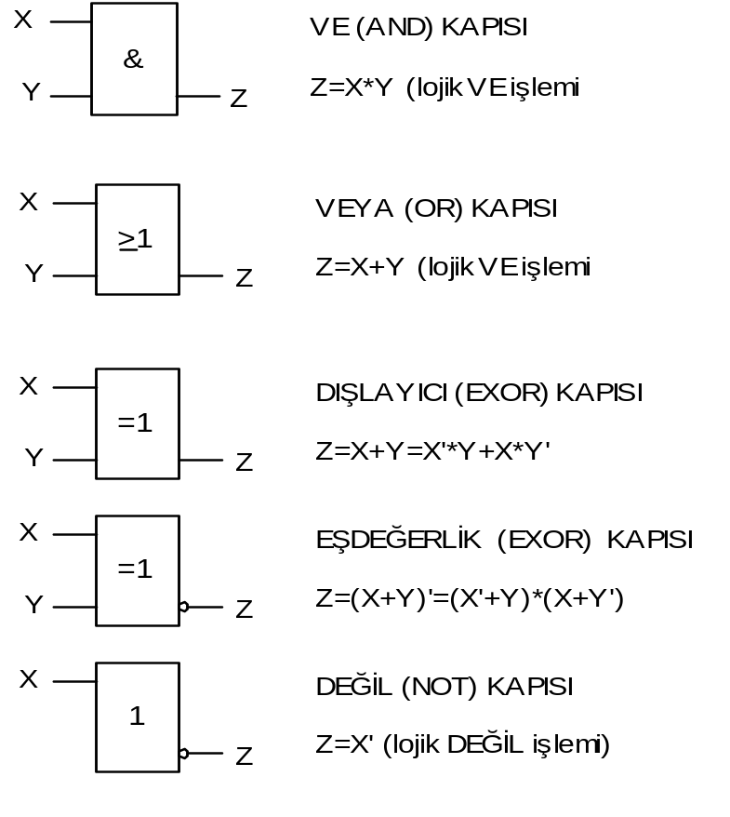
Lojik kapı şekilleri
Komut ile Programlama

Komut ile programlama, PLC işlem komutlarının art arda yazılarak yapıldığı bir programlama biçimidir. Bütün PLC programlama yazılımları tarafından desteklenen bir yöntemdir. LADDER yada Lojik kapılar ile yapılan programla basit olmasına karşın, belirli kurallara uyulmadığı durumlarda programın derlenmeme olasılığı bulunur. Bu tür durumlarda, programın işlevini incelemek ve sorunu çözmek için komut ile programlamanın bilinmesi zorunludur.
Bütün anahtarlamalı kumanda devreleri temel lojik işlemleri kullanılarak gerçeklenebilir. Her anahtarlamalı devre bir lojik fonksiyon VE; VEYA; DEĞİL işlemlerini sağlayan komutlar kullanarak programlanabilir.
Yığın belleği üzerinde işlem yapılan PLC’le de temel komutlar dört grupta toplanabilir. Bunlar:
LOAD (YÜKLE); LOAD NOT(TÜMLEYENİ YÜKLE) gibi işleme başlama komutları,
AND (VE); OR (VEYA); NOT (DEĞİL),
AND NOT (TÜMLEYENİNE VE)
OR NOT (TÜMLEYENİNE VEYA)
Gibi temel lojik işlem komutları,
AND BLOCK (BLOĞA VE); OR BLOCK (BLOĞA VEYA)
Gibi işlem sonu komutları ve
Out
Gibi çıkışa atama komutlarıdır[1].

Röleli geleneksel kumanda devreleri,röle kontaklarından oluşan lojik anahtarlama devreleri olup, bu tür devreler VE; VEYA VE DEĞİL gibi lojik işlem komutları kullanarak gerçeklenebilir. Şekil 3.5.’de bazı PLC’lerin anahtarlama devresinin gerçeklenmesine ilişkin komutlar verilmiştir[6].

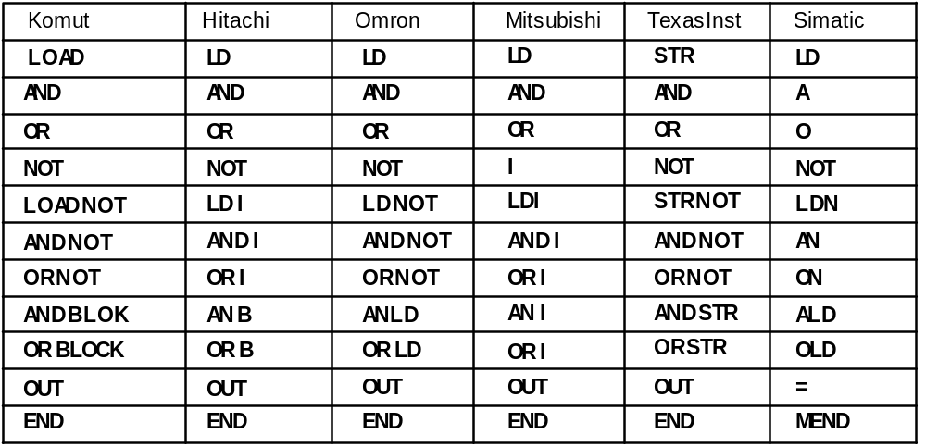

PROGRAM YAZILIM ŞEKİLLERİ

PLC uygulamalarında 3 çeşit programlama biçimi vardır. Çoğu PLC bu üç çeşit programlamaya imkân sağlar.
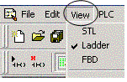
- Komut listesi ( STL ).
- Kontak plan ( Ladder ) .
- Fonksiyon blok diyagramı ( FBD ).

1- KONTAK PLÂN (LADDER PLÂN ) :
Şalt resmine benzer bir gösterimi olan kontak plân (Ladder diyagramı deyimi de kullanılır) sviç kontakları, röle bobinleri ve kutular gibi grafik semboller kullanan bir programlama dilidir. Bu semboller ile klâsik elektroteknik sembolleri arasında büyük benzerlikler vardır. Aradaki en büyük fark, çizimin yukarıdan aşağıya doğru değil, soldan sağa doğru yapılmasıdır.
Zaten kontak plânının geliştirilmesinde esas neden, PLC teknolojisi ile klasik kontaktör tekniğini tanıyanlar arasında hızlı bir uyumun sağlanmış olmasıdır. Bu yöntem daha ziyade elektrikçilerin rağbet ettiği bir yöntemdir.

Temel semboller :
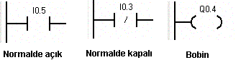
KONTAK PLAN ( LADDER ) KURALLARI :

1. kural :Kontak plânları, soldan itibaren dikey bir çizgi ile başlar. Sinyal akışı soldan sağa, ve yukarıdan aşağıya doğru gider.
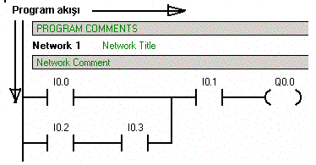
2. kural : Kontak plânı, kısaltılmış ifadelerle yazılmış bir dizi komuta karşılık gelir.

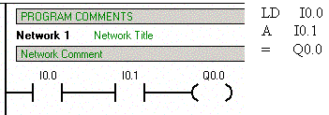

3. kural : Bir bobin soldaki enerji çizgisine direkt bağlanamaz. Böyle bir bağlantı gerekiyorsa her zaman kapalı bir kontak kullanılmalıdır.
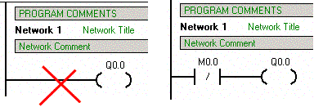
4. kural : Çıkış bobininin bulunduğu sağ tarafa her hangi bir kontak konulamaz.

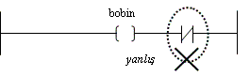

5. kural : Bir bobin ( çıkış ) bir kereden fazla programlanmamalıdır.
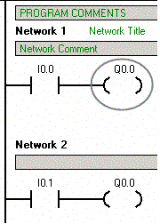

*Bir çıkış bobinin kontağı programda yardımcı giriş kontağı olarak kullanılabilir.

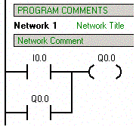

*İki veya daha fazla bobini paralel bağlamak mümkündür.
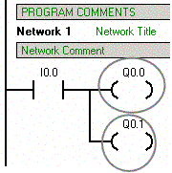
6. kural : Dikey olarak kontak bağlamak mümkün değildir.

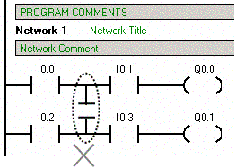

*Dikey kontaklar aşağıdaki şekilde görüldüğü gibi dikey kontak oluşmayacak şekilde eşdeğerleri alınarak programlanmalıdır.
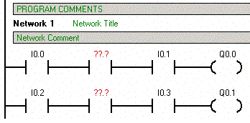
2- KOMUT LİSTESİ ( STL ) :
Komut listesinde problemler, komut parçacıkları halinde düzenlenmektedir.

Örneğin ; AND, LD, OR, NOT, E , A vb. kısaltmalarla programlar yazılır. PLC’nin türüne ve markasına göre bu komutlar değişiklik arz eder. Genelde program şekilleri arasında tercüme olayı da mümkündür. Yani kontak plânı olarak yazdığımız bir programı “FBD” veya “STL” şekline çevirmek mümkündür.

Komut listesi ile programlama örneği :
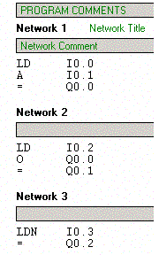
BAŞLA KOMUTU ( LD ) : Normalde açık kontakla başlayan hattın başlangıç komutudur.

Ladder STL
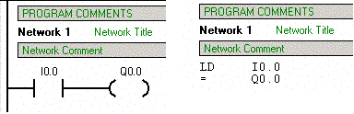
SERİ BAĞLAMA KOMUTU ( A ) :
Normalde açık kontakların seri bağlanmaları için kullanılan komuttur. AND komutu lojik işlem mantığında çarpma işlemini ifade eder. ( I0.0 * I0.1 ) gibi..

Ladder STL
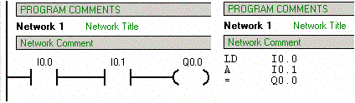
PARALEL BAĞLAMA KOMUTU ( O ) :
Normalde açık kontakların paralel bağlanması için kullanılan komuttur.
OR ( veya ) komutu lojik işlem mantığında toplama işlemini ifade eder. ( I0.0 + I0 .1 ) gibi..

Ladder STL
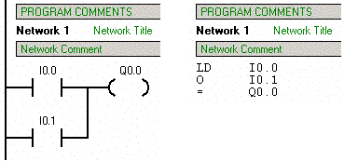
NORMALDE KAPALI KONTAK ( NOT ) :
NOT (Güç akışını ters çevirme) kontağına enerji akışı gelirse durur; gelmezse güç akışı oluşur. Lojik olarak “DEĞİL” işlemini yapar.

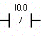

· Programın başında “normalde kapalı” kontağın kullanılması :
Ladder STL
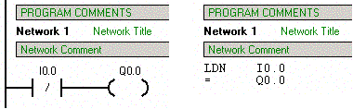
· Programın ortasında “normalde kapalı” kontağın kullanılması :
Ladder STL
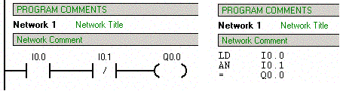
· Paralel devrede “normalde kapalı” kontağın kullanılması :

Ladder STL
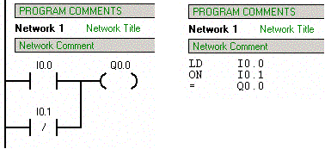
ANINDA NORMALDE AÇIK KONTAK :
Normalde açık kontaktan farkı, giriş değerinin o anda okunmasıdır, yani burada okunan değer taramanın başında okunup giriş kütüğüne (register) yazılan değerden farklı olabilir. Bu kontak giriş kütüğünü güncellemez. Seri bağlandığı zaman, anında normalde açık kontak takip eden Ladder elemanıyla lojik olarak AND'lenmiş, paralel bağlandığında ise OR'lanmış olur.
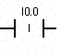
ANINDA NORMALDE KAPALI KONTAK :
Normalde kapalı bir kontak kapandığında enerji akışı olur. Normalde kapalı kontaktan farkı, giriş değerinin o anda okunmasıdır. Yani burada okunan değer taramanın başında okunup giriş kütüğüne (register) yazılan değerden farklı olabilir. Bu kontak giriş kütüğünü güncellemez. Seri bağlandığı zaman, anında normalde kapalı kontak takip eden Ladder elemanıyla lojik olarak AND'lenmiş, paralel bağlandığında ise OR'lanmış olur.
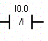
BLOK BİRLEŞTİRME KOMUTLARI
Blok : Giriş ya da çıkış değişkenlerinin kendi aralarında seri ya da paralel bağlanmaları sonucunda oluşan gruba denir.
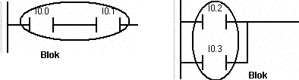

PLC programlamada, kontrol programı oluşturulurken yukarıda ortaya çıkan her iki blok modeli de kendi aralarında seri ya da paralel bağlı olabilirler. Böyle bir durumda parantezli işlemler dizisi ortaya çıkar.

Bloklar için iki durum söz konusu olabilir :

1- 1.blok * 2.blok ( 1 ve 2 blokları birbirlerine seri bağlanabilirler )
2- 1.blok + 2.blok ( 1 ve 2 blokları birbirlerine paralel bağlanabilirler )

1- SERİ BLOK BİRLEŞTİRME İŞLEMİ ( ALD ) :
İki bloğun birbirine seri bağlanmasında “ALD” ( And Load ) komutu kullanılır. Başka bir ifadeyle ALD komutu, LD veya LDN ile başlayan program bloklarını birbirine seri bağlar.
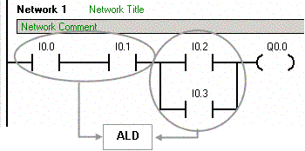

Örnek : Aşağıdaki devreyi PLC için programlayınız.
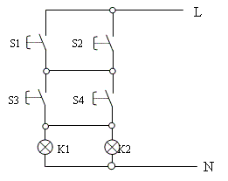
Çözüm :
Bağlantı planlarında verilen sembolik ifadelerle PLC mutlak adresleri sembol tablolarında ilişkilendirilmelidir. Bu nedenle aşağıdaki sembol tablosu oluşturulmalıdır.

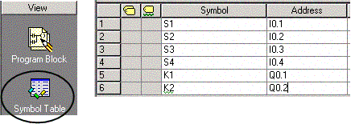
Ladder STL
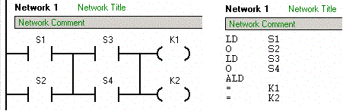

“ALD” Komutu LD ile başlayan iki program parçasını birbirine seri olarak bağlar.

2- PARALEL BLOK BİRLEŞTİRME İŞLEMİ ( OLD ) :
İki bloğun birbirine paralel bağlanmasında “OLD” ( Or Load ) komutu kullanılır. Başka bir ifadeyle OLD komutu, LD veya LDN ile başlayan program bloklarını birbirine paralel bağlar.

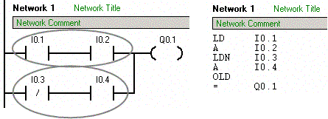

Örnek : Aşağıdaki devreyi PLC için programlayınız.

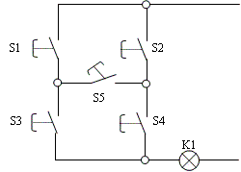
Birden fazla kontağın seri veya paralel bağlanması sonucunda blok meydana gelir. Meydana gelen bloklar da kendi aralarında seri veya paralel bağlı olabilirler. Birbirine seri bağlı iki blok ALD komutu ile birbirine bağlanır. Bunun gibi birbirine paralel bağlı iki blok için ise OLD komutu kullanılır. Bu şekilde blokları birbirine bağlayan özel komutlar her PLC bünyesinde bulunmayabilir.

- K1 çıkışının aktif olabilmesi için değişik ihtimaller mevcuttur. Bu ihtimalleri şu şekilde sıralayabiliriz :
- K1 çıkışı S2 ve S4 giriş elemanlarının her ikisinin de birlikte uyarılması durumunda aktif olur. Yani K1 = S2 * S4
- K1 çıkışı S1 ve S3 giriş elemanlarının her ikisinin de birlikte uyarılması durumunda aktif olur. Yani Q1 = S1 * S3
- K1 çıkışı S1 ve S5 ve S4 giriş elemanlarının birlikte uyarılması durumunda aktif olur. Yani Q1 = S1 * S5 * S4
- K1 çıkışı S2 ve S5 ve S3 giriş elemanlarının birlikte uyarılması durumunda aktif olur. Yani K1 = S2 * S5 * S3

Tüm ihtimalleri bir arada yazdığımızda aşağıdaki gibi bir sonuç oluşur :

K1 = S2 * S4 + S1 * S3 + S1 x S5 * S4 + S2 * S5 * S3
Ladder STL
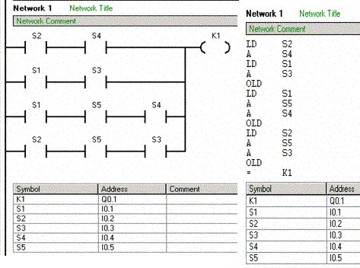

SEMBOLİK ADRESLEME :
Sembolik adresleme CPU'daki adrese daha anlaşılır ve açıklayıcı bir metin (sembol) tanımlama işlemidir. Böylece pratik olarak takibi zor olan mutlak adreslemenin yerine( I0.1, Q0.3, T38, v.b. ) programın izlenmesini kolaylaştıran gerçek isimler yerleştirilmiş olur ( start, pompa motoru, zamanlayıcı v.b. ).
Sembolik programlama için önceden bir sembol tablosu oluşturmak gerekir. Genel anlamda bu tablonun düzenlenmesi şu şekildedir:

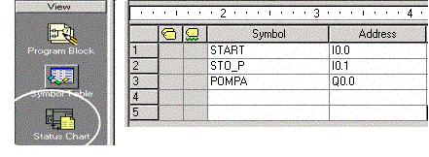

Sembolik programlama örneği :
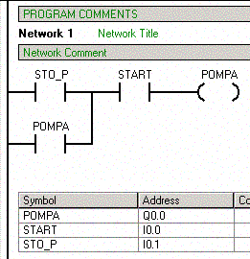

BÖLÜM-3

YARDIMCI RÖLE ( M )
Yardımcı rölelere durum tespit işaretçileri de denilmektedir. Durum tespit işaretçileri, elektronik hafıza birimleri olup bir sinyalin durumunu 0 veya 1 olarak saklanmasını sağlarlar.
PLC programlarının yazılımı sırasında uzun ve karmaşık fonksiyonlar bir kargaşa oluşturmaktadır. Fonksiyonda parantez seviyeleri çoğaldıkça programı anlamak zorlaşmaktadır. Bu durumda ara sonuçları atayabileceğimiz durum tespit işaretlerine ( yardımcı röle ) ihtiyaç vardır ( M ).

Yardımcı röleler bit, byte ( bayt ) veya word olarak adreslenebilirler.
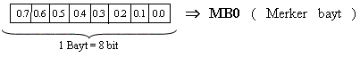
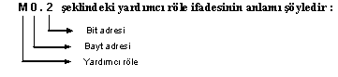
M 0.2 ifadesi; sıfırıncı baytın ikinci biti olarak anlaşılmalıdır. Örneğin S7-200 CPU 214 PLC için 0.0 ilâ 31.7 arasında olmak üzere toplam 32 adet yardımcı röle için ayrılmış bayt alanı bulunmaktadır. Her bir bayt içinde 0-7 arasında toplam 8 adet yardımcı röle bulunduğuna göre 32x8 = 256 adet yardımcı röle bulunmaktadır. Kullanıcı bunlardan herhangi birini seçmekte serbesttir.
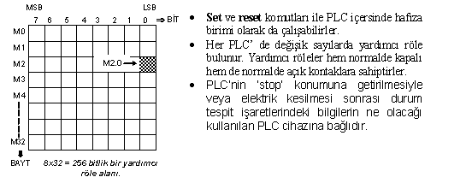
· Durum tespit işaretçileri ( yardımcı röle ) bir kuvvetlendiriciye sahip olup, harici yüklerin sürülmesinde mutlaka bir çıkış değişkenine atanmaları gerekmektedir. Çıkış yüklerinin direkt olarak sürülmesinde kullanılmazlar.
· Durum tespit işaretlerinin oluşturulmasında yardımcı röleler kullanılır. Bunun için PLC içinden bir yardımcı röle seçmeliyiz. S7-200 PLC içinde yardımcı röleler M harfi ile ifade edilirler. Başka bir PLC için bu adres alanı değişik bir harf veya rakamla ifade edilebilir. Bunun için ilgili kullanım kılavuzundan yararlanılmalıdır.

Örnek : Elektrik bağlantı plânı verilen devreyi yardımcı rölelerden yararlanarak PLC için programlayınız.
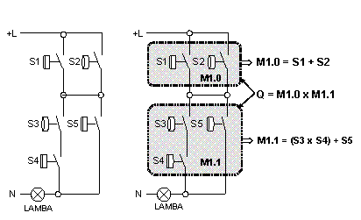
Programlamanın daha anlaşılır olması bakımından mutlak adresler yerine sembolik adresleme şekli kullanılacaktır. Bunun için sembolik ifadelerin mutlak adreslerle ilişkilendirilmiş olması gerekir.
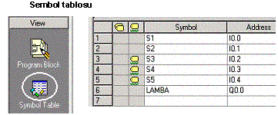
Network 1 // Öncelikle devre elemanlarının birbirlerine ne şekilde bağlı oldukları tespit edilir. Örneğin S1 ve S2 elemanları birbirlerine paralel bağlı olduklarından, S1+S2 şeklindeki bağlantıya ait ifade PLC içersinden serbest olarak seçilebilen bir durum tespit işaretçisine atanır. Örneğin “M1.0 = S1+S2 “ gibi.
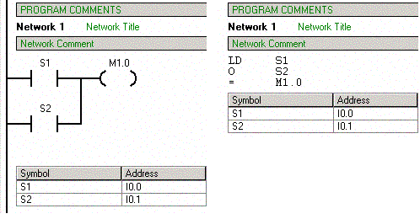
Network 2 // S3,S4,S5 elemanlarından oluşan devre bölümü de PLC içersinden serbest olarak seçilebilen bir durum tespit işaretçisine atanır. S3 ve S5 elemanları birbirine seri ve S4 elemanı da bu seri devreye paralel bağlı durumda olduklarından devre “M1.1 = (S3*S4)+S5” şeklinde ifade edilebilir.
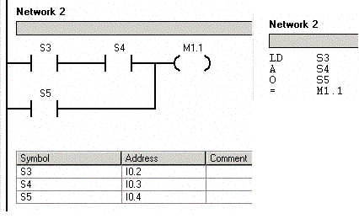

Network 3 // Bundan böyle S1+S2 şeklindeki ifadenin sonucu M1.0 durum tespit işaretçisi içinde saklıdır. Aynı şekilde (S3*S4)+S5 şeklindeki ifadenin sonucu da M1.1 içinde saklı durumdadır.
M1.0 ve M1.1 şeklindeki her iki durum tespit işaretçisi de birbirlerine seri bağlı bulunduklarından Q çıkışı için Q = M1.0 * M1.1 eşitliği yazılabilir.

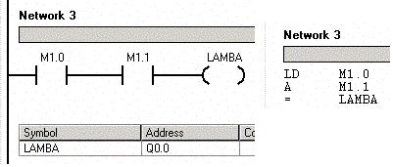

SMB0: Durum Bitleri
Tablo D-1’de açıklandığı gibi, SMB0 içerisinde S7-200 tarafından her taramada güncellenen 8 adet bit yer alır. 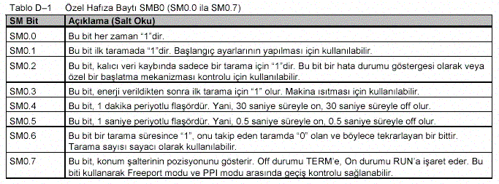
KLÂSİK KUMANDA DEVRELERİNİ PROGRAMLAMA

Kumanda : Geri beslemesiz sistemlerin tümü kumanda yapısındadır. Örneğin bir anahtar elemanı ile bir motorun çalıştırılması bir kumandadır.
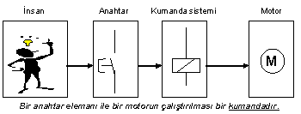

Trafik sinyalizasyon şebekesini düşünelim : Bunlar, bir zaman ayarlayıcı ( timer ) ile yanıp sönerler. Belli bir zaman süresince kırmızı yanar, trafiği durdurur. Başka bir zaman süresince yeşil yanarak trafiği açar. Böyle bir sistem trafiği iyi düzenleyemez. Trafik akışı olmasa da veya yoğun olsa da, bu ışıklar aynı zaman aralıklarında yanıp sönerler. O halde trafik sinyalizasyon şebekeleri bir zamana bağımlı kumanda biçimidir.

Kumanda sistemlerini aşağıdaki gibi sınıflandırabiliriz :

1- Kombinasyonel lojik kumandalar.
2- Ardışık kumandalar.
a-) Zaman bağımlı ardışık kumandalar.
b-) İşleme bağımlı ardışık kumandalar.

1- KOMBİNASYONEL LOJİK KUMANDALAR

Kombinasyonel kumandalar, giriş değişkenlerinin durumuna göre çıkışın sahip olabileceği durumları inceler. Bu kumanda sistemlerinin çözümünde doğruluk tablolarının çıkarılması büyük yarar sağlar.
Kombinasyonel çözümlerde giriş ve çıkış değişkenleri belirlenerek doğruluk tablosunda ilgili haneye yazılır.
Her bir giriş değişkeninin sahip olabileceği durumlar, doğruluk tablosunun ilgili hanesine kaydedilir. Bundan sonra girişlerin durumuna göre hangi çıkış ya da çıkışlar aktif (1) ise çıkış hanesinde bu durum “1” olarak işaretlenir. Bundan sonra çıkış hanesinde “1” bulunan satırlara ait lojik ifadeler çarpımların toplamı şeklinde yazılır. Yani “0” bulunan satırlar normalde kapalı kontak biçiminde “1” bulunan satırlar ise normalde açık kontak biçiminde ele alınarak çizilir.

ÜÇGEN PRES :
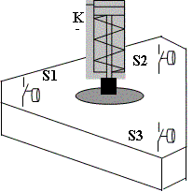
Üçgen bir masanın her 3 köşesinde buton elemanları bulunmaktadır. K1 presi, ancak herhangi 2 butona birlikte basılması durumunda çalışacaktır. Sadece tek bir butonun uyarılması durumunda veya üçünün birden uyarılması durumunda pres çalışmamalıdır.

İstenenler :
1- Sistemin çözümünü S7200 PLC için gerçekleştiriniz.

Çözüm :

1- Doğruluk tablosunun oluşturulması :
Verilen probleme ait S1, S2, S3 şeklinde 3 giriş değişkeni bulunduğundan ;
n = 3 olur. 2^{n} formülüne göre, 2^{n} = 2³ = 8 değişik durum vardır.

Buna göre doğruluk tablosunu oluşturalım:
Herhangi iki butona birlikte basıldığında presin çalışması istendiğine göre 3 buton da birbirlerine seri “AND” fonksiyonu şeklinde bağlı olmalıdırlar.

Kontak elemanlarından biri normalde kapalı olmalıdır ki diğer ikisi uyarıldığında çıkış aktif olabilsin. Başka bir ifadeyle, butonlardan ikisi mutlaka normalde açık ve birisi de kapalı olmalıdır.

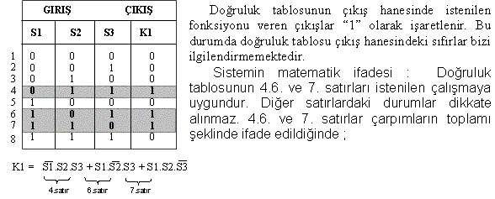
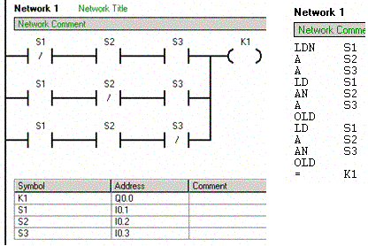

Örnek : Bir L lambası S1 anahtarından yakılmış ise S2� den söndürülebilecek. Veya S2� den yakılmış ise S1 anahtarından söndürülebilecektir. Sistemdeki her iki anahtar da kalıcı tipten olacaktır.

İstenenler :
a- Doğruluk tablosunu oluşturunuz.
b- Doğruluk tablosundan çıkan sonuca göre PLC programını yazınız.

Durum planı :

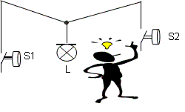
Problemin kavranması :
· Devrede A ve B şeklinde iki giriş değişkeni bulunmaktadır.
· Devredeki her bir anahtar L lambasını hem yakma, hem de söndürme fonksiyonuna sahiptir.
· Sistem elektrik tesislerinde sıkça olarak kullanılan vavien tesisidir.

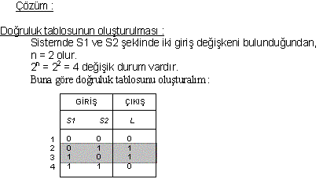

1. satırda her iki anahtar da uyarısız olduğundan lamba yanmaz. L = 0
2. satırda sadece S2 anahtarı uyarılı durumda ve lamba yanar. L = 1
3. satırda sadece S1 anahtarı uyarılı durumda ve lamba yanar. L = 1
4. satırda her iki anahtar da uyarılı ve lamba yanmaz. L = 0

Sistemin matematik ifadesi ve programlama :
Doğruluk tablosunun çıkış hanesinde “1” olan satırlar bizim istediğimiz çalışmayı gerçekleştirecek olan satırlardır. Bunlar 2. ve 3. satırlardır. O halde bu satırlar çarpımların toplamı şekline çevirelim:

L = S1 * S2 + S1 * S2 elde edilir. ( X-OR fonksiyonu )
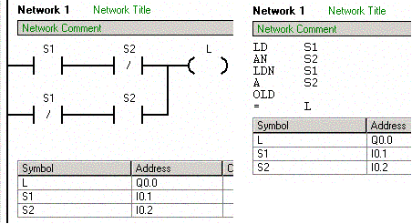

Örnek : Üç katlı bir bina da merdiven aydınlatmasının her kattan ayrı ayrı yakılıp söndürülmesi isteniyor. Anahtarların her birisi kalıcı tip olup, her hangi bir kattan yakılan lamba, herhangi 2 kattan söndürülebilecektir.

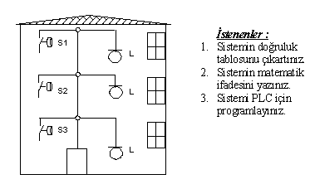
Çözüm :
- S1 ile lamba yakıldığında, S2 veya S3 ile sönsün.
- S2 ile lamba yakıldığında, S1 veya S3 ile sönsün.
- S3 ile lamba yakıldığında, S1 veya S2 ile sönsün.

Doğruluk tablosunun oluşturulması :
Verilen problemde A,B ve C şeklinde üç giriş değişkeni bulunduğundan ; n = 3 olur. Bu durumda 2^{n} formülüne göre; 2^{n} = 2³ = 8 değişik durum söz konusudur.

Buna göre doğruluk tablosunu oluşturalım :
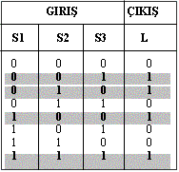
Doğruluk tablosu incelendiğinde şu sonuca varmak mümkündür. Tabloda yatay satırları temsil eden ifadeler birbirleri ile çarpım durumunda ve sütunlar ise toplam durumundadır. Buna göre her üç anahtarın birbirlerine seri bağlı olması gereklidir. O halde seri bağlı üç anahtardan herhangi birine basılması durumunda (lojik 1) lambanın yanabilmesi için diğer iki anahtarın normalde kapalı olması gereği hemen anlaşılmalıdır.

Sistemin matematik ifadesi :
L lambasının istenilen şekilde çalışabilmesi için değişik kombinasyonlar mevcuttur. Lambanın istenilen şekilde çalışmasını sağlayan kombinasyonları, doğruluk tablosunun çıkış ( L ) hanesinde “1” olarak işaretlediğimizde problem çözülmüş olacaktır.

Doğruluk tablosunun çıkış hanesinde istenilen çalışmayı sağlayabilen dört adet “1” bulunmaktadır. Doğruluk tablosunun çıkış bölümünde “1” bulunan satırları formüle edersek aşağıdaki sonuca varabiliriz :
“1” bulunan satırlar yukardan aşağıya doğru sırayla ;

1. adım : S1.S2.S3 2. adım : S1.S2.S3 3. adım : S1.S2.S3 4. adım : S1.S2.S3

Yukarıdaki satırlara ait ifadeleri toplarsak aşağıdaki sonucu elde ederiz:

L = S1*S2*S3 + S1*S2*S3 + S1*S2*S3 + S1*S2*S3

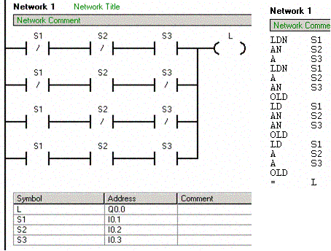

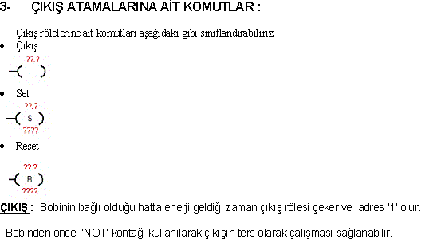

- İş elemanları olarak değerlendirebileceğimiz pnömatik silindir, motor, valf, aydınlatma gereci vb. elemanlarla PLC arasındaki bağlantıyı çıkış rölesi sağlar. PLC’nin tür ve kapasitesine göre 8, 16, 32 adet çıkış rölesi bulunabilir.
- PLC içersinde dahili ve harici olmak üzere iki kontak tipi bulunur. Harici kontaklar yük devresine doğrudan bağlanabilir. Ancak dahili çıkış kontağı sadece program içersinde başka fonksiyonları etkilemek için kullanılabilir.
- Çıkış rölesinde de giriş rölesinde olduğu gibi normalde açık ve normalde kapalı kontaklar bulunur.
- Çıkış röleleri de program içersinde belli adreslere sahiptir. Program içersinde çıkış röleleri bu adreslerden çağrılarak işlem yapılır. Adresi belli olmayan bir çıkış rölesi komutunu PLC kabul etmez.

RS ( TUTMA KONTROLÜ ) KOMUTLARI VE UYGULAMASI

HAFIZA : Çıkış sinyallerinin girişi etkilemesidir. Bu da bellek fonksiyonunun belirgin bir özelliğidir.
Hafıza, bir geçici durum sinyalinin sürekli hale getirilmesi işlemidir. Bir sinyalin hafızaya alınabilmesi için sinyalin süreklilik özelliği bulunmamalıdır. Yani sinyal geçici bir duruma sahip olmalıdır. Örneğin, normalde açık bir buton elemanının bir an için uyarılması geçici bir durum sinyali (impuls) oluşturur. Bunun yanında kalıcı tip anahtar fonksiyonları için hafıza işlemine gerek duyulmaz.

Otomasyon sistemlerinin PLC ile gerçekleştirilmesinde hafıza tekniği iki biçimde gerçekleştirilebilir:
1- AND, OR vb. (genel fonksiyonlarından) yararlanarak oluşturulan hafıza.
2- RS hafıza fonksiyonlarını kullanmak suretiyle oluşturulan hafıza.

HAFIZA İŞLEMİNİN GENEL FONKSİYONLARLA GERÇEKLEŞTİRİLMESİ

1-Reset ağırlıklı ( durdurma ağırlıklı ) hafıza tekniği.
2- Set ağırlıklı ( çalıştırma ağırlıklı ) hafıza tekniği.

1. Reset ağırlıklı hafıza tekniği :

Bu teknikte, set ve reset butonları aynı anda uyarıldığında reset işlemi baskın olduğundan sistem kumanda almaz ( reset baskın ).

Konvansiyonel devre şeması
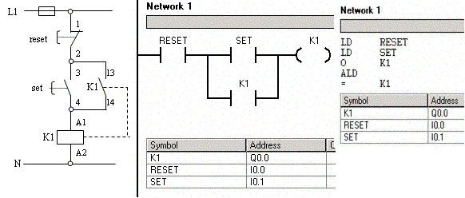

2. Set ağırlıklı hafıza tekniği :

Bu teknikte, set ve reset butonları aynı anda uyarıldığında set elemanı baskın olduğundan sistem kumanda alarak çalışır ( set baskın ).

Konvansiyonel devre şeması

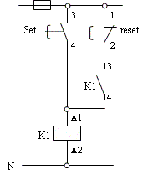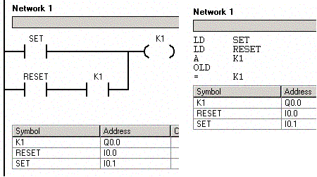

BELLEK ELEMANI ( RS ) İLE TUTMA KONTROLÜ

RS hafıza elemanları kumanda problemlerinde çok sık olarak kullanılmaktadır. Bu nedenle bütün PLC üreten firmalar, belli sayıda bir RS elemanını intern olarak hazırlamışlardır. RS hafıza elemanı, geçici durum sinyallerinin hafızaya alınarak sürekli hale getirilmesini sağlar. Elektrik kumanda tekniğinde mühürlemeli devre bağlantılarına eşdeğerdir.
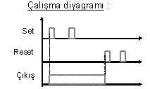

Yukarıdaki çalışma diyagramına uygun PLC yazılımı aşağıda olduğu gibidir. “SET” buton elemanı bir an için uyarıldığında “K1” çıkış biti sürekli “1” olur.
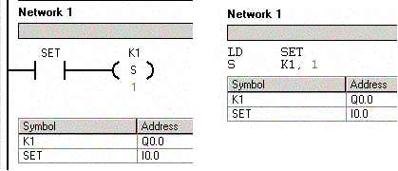

Bu durum RESET sinyali uygulanmasına kadar devam eder. Reset sinyali PLC giriş adresine normalde kapalı kontaklardan geldiğinden sinyalin tersi alınmalıdır. Bu buton uyarıldığında K1 çıkış biti reset olur.

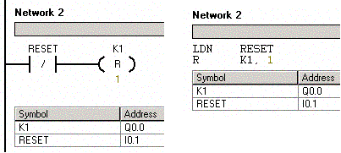

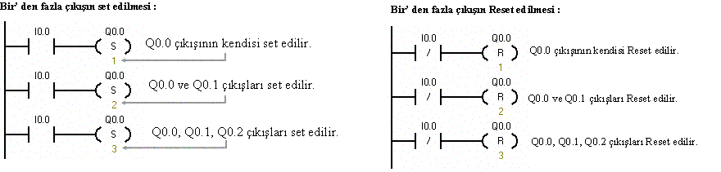

DURDURMA TEKNİĞİ
PLC programlamada durdurma işlemleri, röle tekniğinde olduğu gibi normalde kapalı kontak formunda gerçekleştirilmelidir. Kumanda programında herhangi bir arızadan dolayı sistemi durduramama gibi bir ihtimal bulunmamalıdır. Örneğin, herhangi bir şekilde durdurma ( stop ) elemanını kablosunun kopması durumunda sistem kendini otomatik olarak durdurabilmelidir.

Bellek Elemanlarının Çok Noktadan Çalıştırılıp Durdurulması :

Bazı durumlarda set edilmiş bir bellek elemanı ( RS ) birden fazla noktadan durdurulması gerekir. Örneğin bir motor iki ayrı yerden çalıştırılıp, iki ayrı noktadan da durdurulması rastlanan bir durumdur.

Bu yöntemde tüm start elemanları dışarıda paralel bağlanır. Bu şekilde PLC input ünitesine sadece tek bir adresten giriş yapılır (I0.0). Aynı şekilde tüm stop elemanları dışarıda seri bağlanıp aynı şekilde tek bir giriş adresine bağlanır (I0.1). Bu şekilde toplam 2 input kullanıldığından bir önceki yönteme nazaran 2 input az kullanılmış olunur.

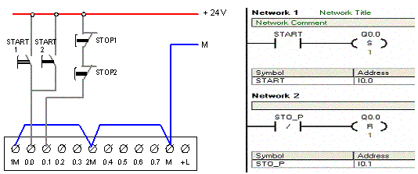

Bu yöntemde söz konusu motor iki farklı yerden çalıştırılabiliyor. Yine iki farklı yerden durdurulmak istenmektedir. Ancak durdurma elemanları stop butonu yerine PNP çıkışlı sensörlerdir. Görüldüğü üzere sensörler dışarıda paralel bağlanıp tek bir input adresine bağlanmışlardır. Sensörlerin birbirleri üzerinden kısa devre akımı dolaştırıp bozulmalarını önlemek için sinyal çıkışlarına mutlaka birer diyot bağlanmalıdır
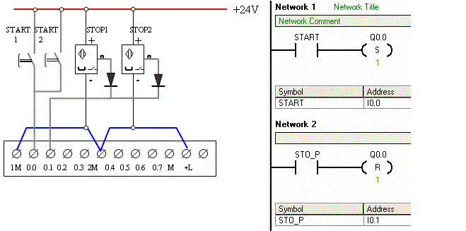

ÖNCELİK KAVRAMI

RS hafıza fonksiyonlarını kullanmak suretiyle SET öncelikli veya RESET öncelikli hafıza fonksiyonları gerçekleştirilebilir. Ancak bundan evvel ÖNCELİK kavramının PLC’de ne anlam taşıdığının bilinmesi gereklidir.
Bilindiği gibi PLC, program işlemede seriyel bir yol izler. Yani, programda komutların taranarak işlenmesi, yukarıdan aşağıya ve soldan sağa doğru gerçekleşir. Program, END komutunun bulunduğu satıra kadar işlendiktan sonra, tekrar yeni bir çevrim için ilk komutun yazıldığı satıra ( başa ) döner. Buna bir tarama çevrimi denilir. İlk taramadaki programın bir kopyası işlem görüntüleri birimi (PI) denilen bir RAM alanına kopyalanır. Yani giriş ve çıkışlarla ilgili değerleri hemen çıkışlara aktarmaz.
İkinci bir çevrimde program tekrar yukarıdan aşağıya ve soldan sağa olmak üzere taranır. END komutunun bulunduğu satıra gelindiğinde, programın o anki kopyası tekrar giriş görüntüleri birimine kopyalanır. Ancak bu alanda, bir önceki tarama çevriminden dolayı bulunan programa ait kopya ötelenerek çıkışlara ya da ilgili alanlara gönderilir. Yani, çıkış röleleri çalıştırılır. Zamanlayıcı ve sayıcılara ait zaman değerleri işlenir. Dikkat edilirse bir giriş sinyalinin çıkışta izlenmesi ancak bir tarama çevrimi sonra gerçekleşir.

· Bellek fonksiyonunun Reset ağırlıklı olarak yazılması :
· Bellek fonksiyonunun Set ağırlıklı olarak yazılması :

BELLEK FONKSİYONUNUN “RESET” AĞIRLIKLI OLARAK YAZILMASI:

Yazılımda en son işlenen komut hakim komuttur. Hem start hem de stop elemanının aynı anda uyarılması durumunda ;
START = 1 STOP = 1 olacaktır.
Bu durumda çıkış biti yukarıda set edilirken, aşağıda reset edilecektir. En son durum, çıkış bitinin reset durumu olduğundan, yazılım reset ağırlıklıdır denilir.
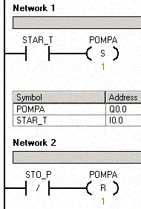

BELLEK FONKSİYONUNUN “SET” AĞIRLIKLI OLARAK YAZILMASI:

Yazılımda en son işlenen komut hakim komuttur. Hem start hem de stop elemanının aynı anda uyarılması durumunda ;
START = 1 STOP = 1 olacaktır.
Bu durumda çıkış biti yukarıda Reset edilirken, aşağıda Set edilecektir. En son durum, çıkış bitinin Set durumu olduğundan, yazılım Set ağırlıklıdır denilir.
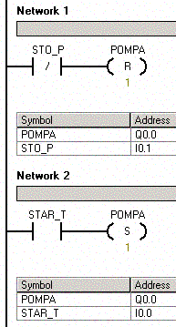

UYGULAMA : Bir bant sistemi üzerinde ilerleyen paketlere 3 değişik toz ürün doldurulacaktır. Bunun için start verici eleman uyarılarak, bant motorunun çalışması sağlanacaktır.

- Paket S1 sensörü algılama alanı içine girdiğinde bant motoru stop edecektir
- Bir miktar ürün pakete boşaltılacaktır. Operatör aynı start butonunu ikinci kez uyararak bant motorunu tekrar çalıştıracaktır.
- Paket bu defa S2 sensörü tarafından algılandığında tekrar ve ikinci ürün, aynı şekilde bir sonraki işlemle 3. ürünün dolması sağlanacaktır.
- Bu işlemler aynı şekilde devam etmelidir.
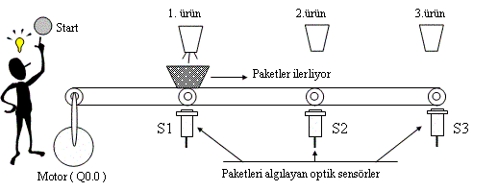

POZİTİF BİR DEĞİŞİMİN TESPİT EDİLMESİ (EU):

Bu komut, 0'dan “1” konumuna her geçişte, sadece bir tarama için güç akışına izin verir. Çalışma grafiğinden de görüldüğü gibi bir butonun kapatılmasıyla (pozitif değişim) çıkışta sadece bir tarama çevrimi süresince sinyal elde edilir. Bu sinyalin süresi tarama çevrimiyle ilgili olduğundan çok kısadır.

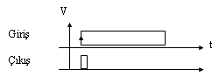

Uygulama 1 :
PLC cihazımızın I0.0 giriş adresine normalde açık bir buton elemanı bağlayalım: Butonu sürekli uyarılı ( kapalı ) tutup, bu esnada Q0.0 adresli çıkışın sadece bir tarama çevrimi süresince �ON� olduğunu görmeliyiz.

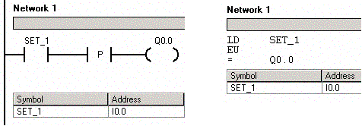

NEGATİF BİR DEĞİŞİMİN TESPİT EDİLMESİ (ED):

Bu komut 1'den 0 konumuna her geçişte, sadece bir tarama için güç akışına izin verir. Çalışma grafiğinden de görüldüğü gibi normalde açık bir buton kapatıldığında çıkışta bir sinyal gözlenmez. Ancak buton elemanı açıldığında (negatif değişim) sadece bir tarama çevrimi süresince bir çıkış sinyali elde edilir. Bu sinyalin süresi tarama çevrimiyle ilgili olduğundan çok kısa sürelidir. Çıkıştaki impuls sinyali, giriş sinyalinin düşen kenarında oluştuğundan dolayı negatif bir değişimin tespit edilmesinde kullanılır.

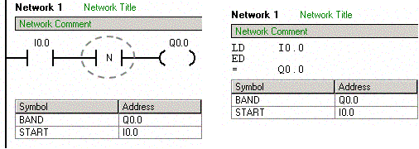

UYGULAMA 2 :

Bir bant sistemi üzerinde ilerleyen paketlere 3 değişik toz ürün doldurulacaktır. Bunun için start verici eleman uyarılarak, bant motorunun çalışması sağlanacaktır.
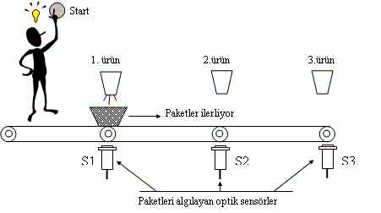

- Paket S1 sensörü algılama alanı içine girdiğinde bant motoru stop edecektir
- Bir miktar ürün pakete boşaltılacaktır. Operatör aynı start butonunu ikinci kez uyararak bant motorunu tekrar çalıştıracaktır.
- Paket bu defa S2 sensörü tarafından algılandığında tekrar ve ikinci ürün, aynı şekilde bir sonraki işlemle 3. ürünün dolması sağlanacaktır.
- Bu işlemler aynı şekilde devam etmelidir.
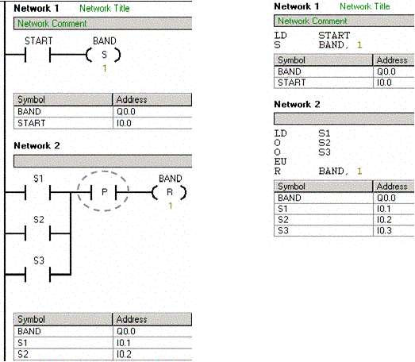

PLC OTOMASYONUNDA SİNYAL ÇAKIŞMALARI:

Birbiriyle aynı anda devrede olmaması gereken sistemler vardır. Örneğin; 3 fazlı asenkron motorlarda devir yönünün değişiminde her iki yön rölesinin aynı anda devrede bulunması hali istenmeyen bir durum olup, faz çakışması ile sonuçlanmaktadır. O halde bu iki röle aynı anda devrede bulunmamalıdır.
Kilitleme, gerçek anlamda yasaklama kavramından yararlanılarak oluşturulmuş sistemdir. Aynı anda devrede bulunması istenmeyen diğer çalışma organına ait giriş ya da çıkış sinyalinin sıfır değeri sorgulanır.
İki giriş sinyalinden birisi verildikten sonra, ikinci giriş sinyalinin yasaklandığı sistemlere “kilitlemeli sistemler” adı verilmektedir.
Kilitlemelerin görevi, otomasyon sistemlerinde çeşitli istenmeyen durumları engellemektir. Örneğin, bir yönde dönmekte olan bir elektrik motorunun aynı anda aksi yönde dönmeye zorlamak, gerek elektriksel gerekse mekanik yönden arzu edilmeyen ve sistemde hasarlara yol açabilecek bir durum oluşturur.

Örnek : Bir yükleme tesisinde üç adet motor farklı yükleri kaldırmaktadır.

M1 = 3 Kw, M2 = 5 Kw ve M3 = 7 Kw. Ancak tesisin toplam güç kapasitesi 10 Kw ile sınırlandırılmıştır. Tesis toplam 10 Kw sınırını aşmayacak her türlü kombinasyonda çalışmalıdır.

Problemin kavranması :
· Vinç motorları normalde açık yay geri dönüşlü bir butona ( S1, S2, S3 ) basılı olduğu sürece çalışmalıdır. ( Kesik çalıştırma )
· Sistemde ayrıca bir reset ( stop ) butonu bulunmayacaktır.
· Örneğin, 3 Kw ve 5 Kw�lık motorlar devrede iken 7 Kw gücündeki motor devreye alınmak istendiğinde bu motora ait sinyal etkisiz olacaktır.
· Aynı şekilde 7 Kw gücündeki motor devrede iken, 5 Kw devreye alınmak istendiğinde bu motor kumanda sinyali almasına rağmen devreye girmeyecektir. Aksi halde 10 Kw sınırı aşılmış olmaktadır.

Çözüm önerisi: 10 KW sınırını aşan tek ihtimal M2 ve M3 motorlarının aynı anda devrede bulunmasıdır. Bu nedenle her iki motora ait ( M2 ve M3 ) devresinde kilitlemeler kullanılmalıdır.

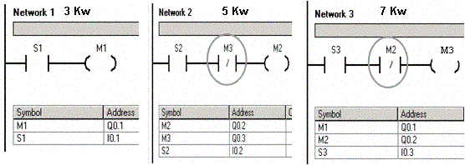

BELLEK ELEMANLARINDA KARŞILIKLI KİLİTLEME TEKNİĞİ
Otomasyon sistemlerinin PLC ile gerçekleştirilmesinde birbirini ters etkileyen sistemlerin tasarımında, işin ciddiyeti yönüyle iki tür güvenlik önlemi aynı anda alınmalıdır.
1- Yazılım kilitlemesi. ( software kilitleme )
2- Donanım kilitlemesi ( Hardware kilitleme )

1- YAZILIM KİLİTLEMESİ ( SOFTWARE KİLİTLEME )
Otomasyon sistemleri PLC ile tasarlanırken kontaklarla oluşturulan mühürleme tekniğinden ziyade bellek elemanları (RS) kullanılır. Bu nedenle kilitleme konusunu bellek elemanları ile oluşturacağız. Bir sistem çalışırken diğer bir sistemin o anda çalışması sakınca oluşturuyorsa bu durumda bellek elemanları karşılıklı olarak kilitlenmelidir.

Yazılım kilitlemesini iki biçimde uygulayabiliriz:

a- Bellek elemanının ( RS ) set kısmında kilitleme.
b- Bellek elemanının ( RS ) reset kısmında kilitleme.

a- Bellek elemanının ( RS ) set kısmında kilitleme.
Bu kilitleme işlemi bellek elemanının set girişinde yapıldığından bu isim verilmiştir. Set girişinde oluşturulan “AND” fonksiyonu sayesinde, set işleminin yapılabilmesi için diğer çalışma organına ait çıkışın, mutlaka sıfır değerine sahip olması gerekir. Yani bir çıkış aktiken diğer çıkışın aktif olması engellenmektedir.

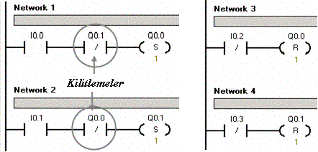

b- Bellek elemanının ( RS ) “RESET” kısmında kilitleme :

Bu kilitleme işlemi bellek elemanının set girişinde yapıldığından bu isim verilmiştir. Bu şekilde
Q0.0 = 1 iken, Q0.1 çıkışı sürekli reset durumundadır. Aynı şekilde Q0.1 =1 iken, Q0.0 çıkışı sürekli reset durumundadır. Aynı anda çalışması istenmeyen sistemlerde kullanılabilir bir yöntemdir.
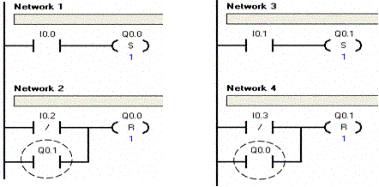

2- DONANIM KİLİTLEMESİ ( HARDWARE KİLİTLEME )

Bu kilitleme yönteminde istenmeyen sinyaller, PLC dışında yapılacak olan bağlantılarla giderilir. Elektrik kumanda devresinde meydana gelen kısa devreler sonucunda oluşan kontak yapışmalarında, yazılım kilitlemeleri yetersiz kalır. Bu yetersizliği ortadan kaldırmak amacıyla PLC dışında, kumanda elemanlarının ( röle, kontaktör vb. ) kontakları üzerinden de kilitlemeler gerçekleştirilmelidir.

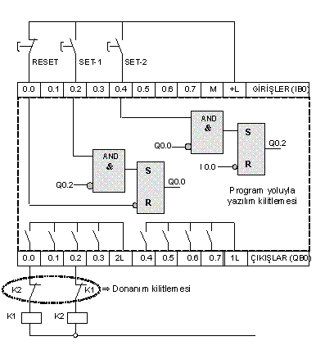

Ciddi arızalara sebep olabilecek durumlarda, gerek yazılım içinde gerekse donanım olarak her iki kilitleme şekli mutlaka kullanılmalıdır.
Unutulmamalıdır ki sadece yazılım yoluyla yapılan kilitlemeler, kontak yapışması durumunda etkisiz kalacaktır.
Şekilde böyle bir prensip uygulama görülmektedir. Buna göre Q0.0 ve Q0.2 çıkışlarının aynı anda çalışması istenmemektedir
Yazılımda gerekli kilitlemeler yapılmasına karşın, donanım yönüyle de PLC dışında gerekli kilitleme bağlantıları yapılmıştır. Bu şekilde herhangi bir kısa devre halinde kontak yapışması oluşmuşsa bu durumda söz konusu kontak açık durumda bulunacaktır. Bu şekilde diğer bir çıkışı çalıştırmak mümkün olmayacaktır.

UYGULAMA : A + B + B - A - şeklindeki ardışık kumanda zincirinde, çift etkili silindirler 5/2 tek bobin uyarılı ve yay geri dönüşlü yönlendirme valfleri ile kumanda edilmek isteniyor. Sistemin kumandasını PLC için hafızalı sıralayıcı yöntemini kullanarak gerçekleştiriniz.

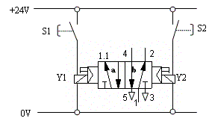
Elektropnömatik sistemlerde ardışık kumanda zincirinin PLC ile kumanda edilmesinde 5/2 tek bobin uyarılı ve yay geri dönüşlü yönlendirme valflerinin kullanılması durumunda, şu prensip çözüm zinciri uygulanmalıdır :

Prensip çözüm zinciri :
- Çalışmayı ilk defa başlatmak için start şartı belirlenir.
- Adım sayısı kadar yardımcı röle kullanılır. ( M1.1, M1.2, M1.3, vb. )
- Bir adımdan diğer bir adıma geçmeyi sağlayan şartlar ( sinyal vericiler ) yol-adım diyagramları oluşturularak belirlenir.
- Bir önceki adım gerçekleşmişse ve bir adımdan diğer bir adıma geçmeyi sağlayan sinyal verici eleman uyarılmışsa yardımcı röle set edilir.
- En son adımın tamamlanması ile beraber tüm yardımcı röleler reset edilir.
- Yardımcı röleler çıkışlara atanır.

Pnömatik devre şeması :

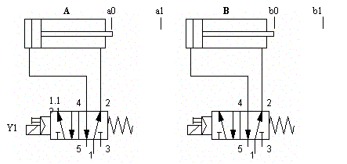

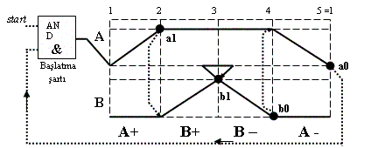

“A+B+B- A-“ şeklindeki ardışık kumanda zincirinin PLC ile kumandası :

Pnömatik devre şemasında görüldüğü gibi A+B+B-A- şeklindeki ardışık kumanda zinciri, tek bobin uyarılı ve yay geri dönüşlü yönlendirme valfleri ile gerçekleştirilmektedir. Tüm elektropnömatik sistem çözümlerinde, çözüm yöntemi her ne olursa olsun mutlaka bir başlangıç şartı bulunmalıdır. Yol-adım diyagramından görüldüğü gibi, ilk çalışma adımı gerçekleştirilmeden önce ( A+ ) kumanda zincirinin, en son adımını gerçekleştirip gerçekleştirmediği sorgulanmalıdır. A+B+B-A- şeklindeki bir çalışma için en son adım A silindirinin geri son konumunda ( A - ) olmasıdır. Bu durumda “a0” sinyal verici eleman uyarılıdır. Çalışmayı başlatma için “start” elemanı uyarılı ve en son adım sinyal vericisi ( a0 ) uyarılmış ise ilk adım çalışması gerçekleşmelidir.
Yay geri dönüşlü valfler, bobin enerjisi var olduğu sürece konumlarını muhafaza ederler. Bu nedenle kumanda zinciri içersinde valf bobini sinyalleri, RS hafıza fonksiyonlarıyla hafızaya alınmak suretiyle konumlarını koruyabilirler.

A+B+B-A- şeklindeki bir çalışmanın programlanması sembolik adresleme ile gerçekleştirilecekse aşağıdaki sembol tablosu oluşturulmalıdır :

Sembol tablosu :
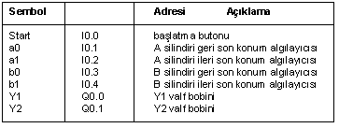
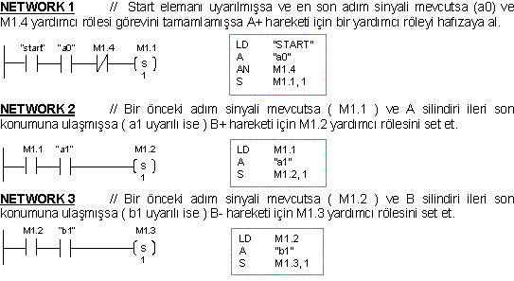

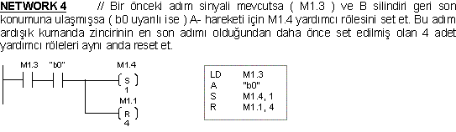

Not : Programlamada 4 adet yardımcı rölenin aynı anda reset edilmesi işleminde tüm yardımcı röleler ayrı ayrı reset edilmek yerine, “R” komutunun altına yazılan 4 rakamı ile M1.1’den M1.4’e kadar olan tüm yardımcı röleler ( 4 adet ) aynı anda reset edilebilmektedir. Bu yöntem, S7-200 PLC cihazları için geçerlidir. Diğer PLC cihazları için ayrı ayrı resetleme işlemi yapılmalıdır.

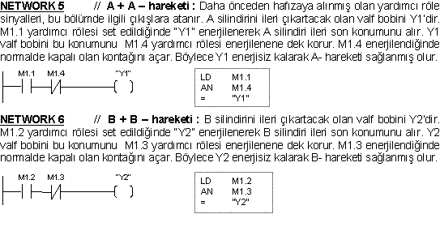

PLC ÇALIŞMA ÇEVRİMİ VE UYGULAMALARI

1- TEK BUTONLA START-STOP UYGULAMASI :
3 fazlı bir asenkron motor normalde açık, uyarıldığında kapanan tek bir butonla hem çalıştırılıp ( set ), hem de durdurulmak ( reset ) isteniyor:

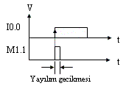

Butona bir kez basılıp çekildiğinde motor çalışacak, aynı butona ikinci bir kez basılıp çekildiğinde ise motor duracaktır. Ayrıca motor termik bir röle üzerinden aşırı akımlardan korunacaktır.

Çözüm :
Problemin birden fazla çözümü mevcuttur. Örneğin S7-PLC içersinde kullanıma hazır olarak bulunan, yükselen kenar tetikleme sinyali komutunu (EU) kullanmak suretiyle çözüme ulaşılabilir.
Problemin çözümü için, kesinlikle elektrik kumanda devreleri mantığından uzaklaşmış olmak gereklidir. Çünkü I0.0 buton elemanı, Q0.0 çıkışını hem set, hem de reset etmelidir. Bu nedenle set ve reset işlem komutları alt alta yazıldığında, bir çevrimde set işlemi, ikinci veya sonraki herhangi bir çevrimde ise reset işlemi gerçekleşmelidir. Bu nedenle set ve reset işlemlerini farklı çevrimlere yaymak gereklidir.
Pozitif yükselen kenar komutu ( EU), I0.0 girişi kapalı kaldığı sürece sadece tek bir çevrim için sinyal üretir. Bundan sonraki çevrimlerde sinyal üretmez.
I0.0 giriş adresi =1 yapıldığında ilk çevrimde sadece set komutu türütülür. Q0.0 çıkış adresi = 1 olur.
I0.0 giriş adresi ikinci bir kez uyarıldığında, ilk çevrimden dolayı açılan Q0.0 kontağı M0.0 bitini tekrar set edemez. Ancak alt satırda kapanan Q0.0 kontağı bu defa reset işlemi yaptırır.

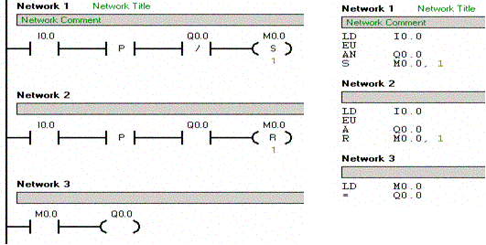

TEK BUTON UYARILI ARDIŞIK KUMANDA UYGULAMASI
Normalde açık fakat uyarıldığında kapanan bir buton ile 3 adet soğutucu motoru ( fan ) şu şekilde çalıştırılmak isteniyor:

S1 butonu bir kez uyarıldığında birinci fan motoru ( M1 ) sürekli çalışmaya başlıyor. S1 butonu ikinci kez uyarıldığında ikinci fan motoru ( M2 ), buton üçüncü kez uyarıldığında ise üçüncü fan motoru ( M3 ) sürekli çalışmaya başlıyor. S1 dördüncü kez uyarıldığında çalışmakta olan tüm motorlar duracaktır ( reset ).

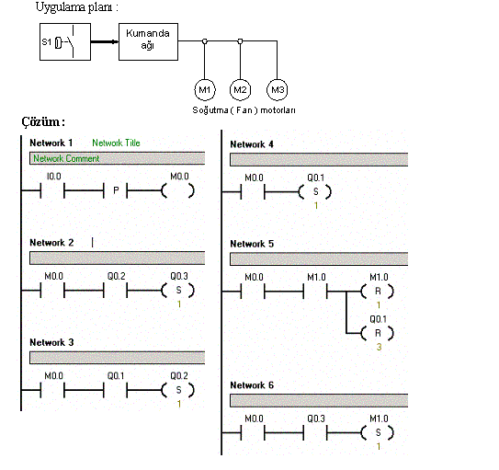

PLC’ DE ZAMANA BAĞIMLI KUMANDA TEKNİĞİ
Zaman fonksiyonunun oluşturulması kumanda tekniğinde temel lojik fonksiyonlardandır. Zaman elemanlarının görevi; bir giriş sinyaline karşı zamana bağımlı çıkış sinyali üretmektir. PLC içinde zamanlayıcılar numaralandırılmışlardır. Üretici firmaya göre çeşitli sayı ve fonksiyonlara sahip zaman elemanları ( timer ) hazır bir şekilde kullanıma sunulmuştur. Kullanım için sadece basit bir programlama yeterlidir.
Zaman elemanlarının intern olarak nasıl çalıştığı normal şartlarda programcıyı ilgilendirmez. Çünkü kullanım için önemli olan zaman elemanının fonksiyonudur. PLC cihazlarında genelde dijital zaman elemanları kullanılmaktadır. Bu prensibe göre intern olarak oluşturulan sayma darbeleri bir geri sayıcıya iletilir.
Öncelikle zamanlayıcıya start sinyalinin verilmesiyle sayma değeri yüklenmiş olur. Zamanlayıcı, intern sayma darbeleri ile sıfıra ulaştığında zaman bitmiştir.
PLC içersindeki zamanlayıcıyı kullanabilmek için zamanlayıcı ile ilgili parametrelerin tanımlanması gereklidir.

ZAMANLAYICI PARAMETRELERİ:

Zamanlayıcı numarası : PLC içersindeki kaç numaralı zamanlayıcının kullanılacağı belirtilmelidir. Örneğin, S7-200 CPU 212 tip PLC iç bünyesinde üretici firma tarafından hazır olarak kullanıma sunulmuş 0-63 arasında toplam 64 adet zamanlayıcı bulunmaktadır. Programlamada bunlardan hangisinin kullanılacağı belirtilmelidir. Ayrıca zamanlayıcılar, bir program içersinde birden fazla programlanmamalıdır. Örneğin bir program içinde iki adet zamanlayıcı kullanmak gerektiğinde, her iki zamanlayıcıya da aynı numaralar verilmemelidir. Örneğin birinci zamanlayıcı T38 ise ikincisi T39 veya başka bir adres numarası olmalıdır.
Zamanlayıcının türü : PLC marka ve modeline göre cihazların iç bünyelerinde sahip oldukları zamanlayıcılar değişik olabilir. Ancak temelde her PLC cihazında bulunabilecek iki tip zamanlayıcı mevcuttur.

1- Kapamada gecikmeli zamanlayıcı.
2- Çekmede gecikmeli zamanlayıcı.

Zaman değeri : Zamanlayıcıların programlanmasında milisaniye, saniye veya dakika olarak zaman değerlerinden herhangi birisi girilmelidir. Bu kullanıcıya ait bir seçimdir.
Reset : Zamanlayıcının ne şekilde reset edileceği zamanlayıcının türüne göre değişebilir. Örneğin, kapama gecikmesi yapan bir zamanlayıcıda ayrıca bir reset girişi bulunmaz. Resetleme işlemi, zamanlamayı başlatma sinyalinin kesilmesiyle yapılır. Buna karşılık açma gecikmesi yapan bir zamanlayıcıda ise ayrıca bir reset girişi bulunmaktadır. Bu hususların daha önceden bilinmesi gereklidir.

“TON” TİPİ ZAMANLAYICI VE PARAMETRELERİ

Aşağıda kapamada gecikmeli zamanlayıcının programlanabilmesinde gerekli olan çalışma grafiği verilmiştir.
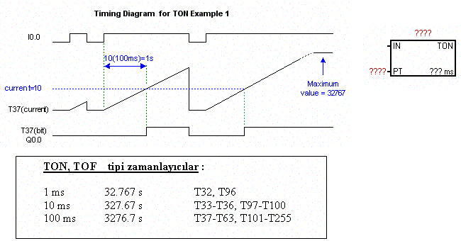

TON zamanlayıcı uygulaması -1:
PLC I0.0 giriş adresine bağlı şalter uyarıldıktan 5 saniye sonra motor çalışacaktır. Şalter kapalı kaldığı sürece motor çalışmasını sürdürmelidir. Şalter=0 yapıldığında motor durmalıdır.

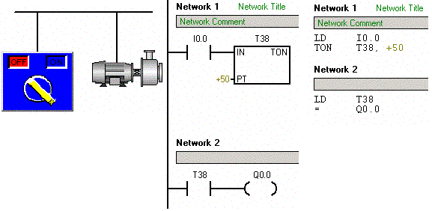

TON zamanlayıcı uygulaması -2 :
I0.7 girişi impuls darbesiyle uyarılacak. A silindiri A+ hareketini yaparak dışarı hareket ederek bir koltuğa 3 saniye botunca kuvvet uyguladıktan sonra geri dönecektir. I0.7 girişi sürekli uyarılı tutulduğu sürece bu çevrim tekrarlanacaktır.

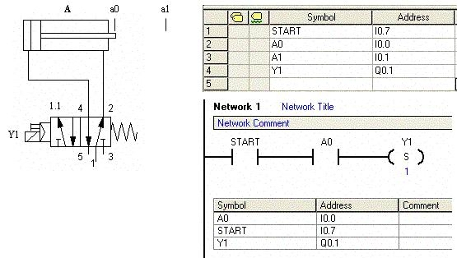

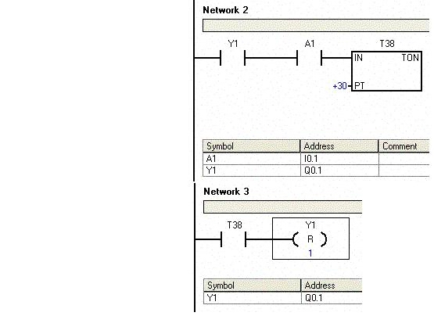

TOF TİPİ ZAMANLAYICI PARAMETRELERİ

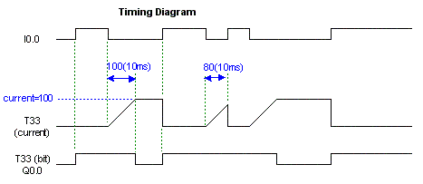

TOF zaman parametreleri:
1 ms 32.767 s T32, T96
10ms 327.67 s T33-T36, T97-T100
100 ms 3276.7 s T37-T63, T101-T255

UYGULAMA-1 : Bir lunaparktaki oyuncak atın şu şekilde çalışması isteniyor: Jeton atılıyor. Oyuncak at 5 saniye süreyle çalışıp duruyor.

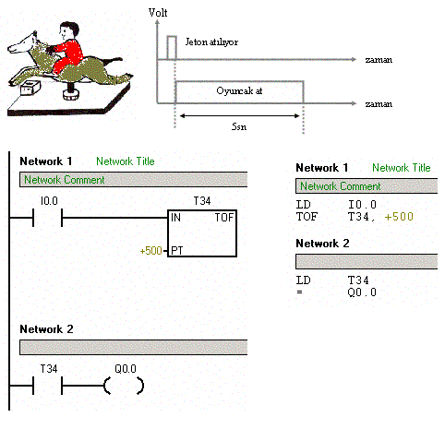

UYGULAMA-2 : Bir band sisteminin aşağıdaki gibi çalışması istenmektedir.

· PLC I0.0 adres girişi uyarıldığında Q0.0 çıkışına bağlı motor hemen çalışacaktır.
· PLC nin 3 input girişine değişik zaman değerleri atanacaktır.
· Örneğin ; I0.1 = 1 ise, 3 saniye
I0.2 = 1 ise, 6 saniye
I0.3 = 1 ise, 10 saniye süreyle band motoru çalışıp durmalıdır.
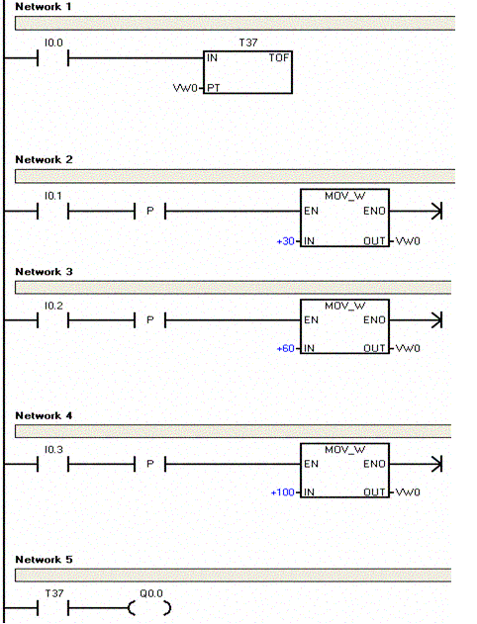

TONR TİPİ ZAMANLAYICI PARAMETRELERİ

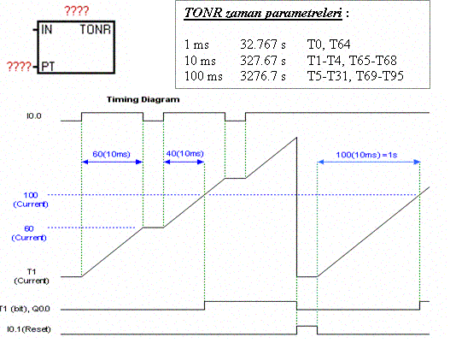

Uygulama: 3fazlı asenkron motorun çalışma süresine bağlı olarak rulmanları belli bir süreden sonra değiştirilecektir. Bu nedenle sadece motorun çalıştığı süreler tespit edilmelidir. Rulman değişim süresine gelindiği flaşör yapan bir lamba ile bildirilmelidir.

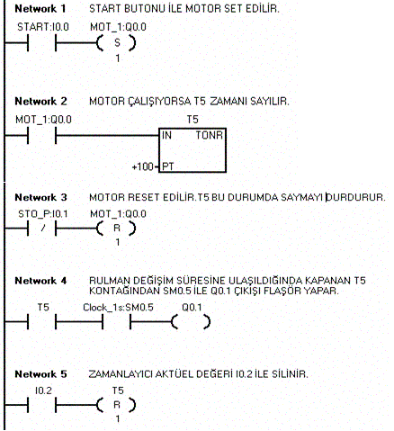

ZAMANA BAĞIMLI ARDIŞIK KUMANDA TEKNİĞİ VE UYGULAMALARI

Zamana bağımlı ardışık kumanda tekniğinde, bir sonraki işleme geçilmeden önce bir önceki işlemin gerçekleşip gerçekleşmediği sorgulanmalıdır. Eğer bir önceki işlem gerçekleşmişse ve ilgili zamanlayıcıya ait kontak kapanmışsa bir sonraki işlem gerçekleştirilir.
Aşağıda zamana bağımlı ardışık kumanda prensibi görülmektedir.

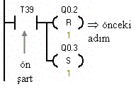

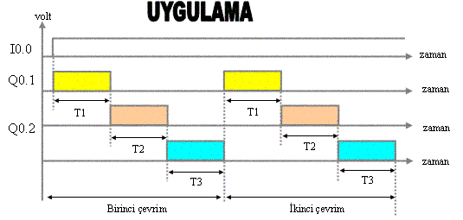

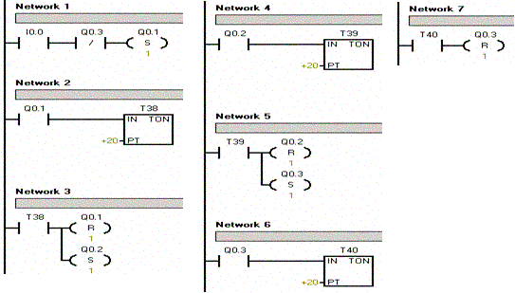

SAYICILAR ( COUNTERS ) VE UYGULAMALARI
Endüstride üretilen ürünlere ait miktarların belirlenmesi çoğu zaman darbelerin sayılması yöntemi ile gerçekleştirilmektedir. Bunun için sayma darbeleri bir sayıcıya uygulanır. Sayıcı içindeki sayma darbeleri 16 bitlik (1 word) bir alandadır.

Sayıcı ; her 0'dan 1'e geçiş olgusunda sayan bir elemandır.

S7 200 PLC de 3 tip sayıcı bulunmaktadır.
· CTU : Yukarı sayıcı
· CTD : Aşağı sayıcı
· CTDU : Aşağı-Yukarı sayıcı

SIEMENS S7-200 CPU 221, 222, 224 model PLC cihazlarında kullanıma hazır 0-255 arasında toplam 256 adet sayıcı bulunur.

Yukarı Sayıcı : ( CTU )
Yukarı Say komutu (CTU) sayma (CU) girişinin her yükselen kenarında anlık değeri bir attırır. Anlık değer (CV) ayar değerine (PV) eşit veya büyükse çıkış biti (Q) 1 olur. Reset girişi (R) geldiğinde sayıcı sıfırlanır.

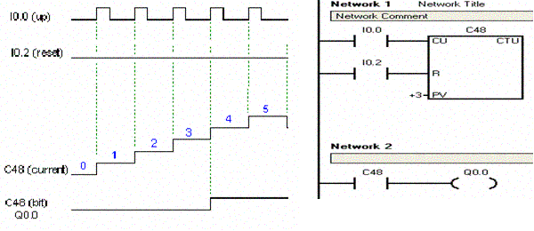

İstenilen değere ulaşıldığında sayıcı iç biti aktif olur. Örneğin C48=1 olduğunda ne yapılacağı tamamen kullanıcıya ait bir durumdur.

UYGULAMA-1: PV=CV ise durdur.

Daha önce başlatılmış bulunan bir süreç, sayıcının istenilen değere ulaşmasıyla sona erdirilebilir. Start butonu ile band motoru çalıştırılıyor. Sayıcı sayma değeri ayar değerine eşit olduğunda (CV=PV) band motoru durduruluyor

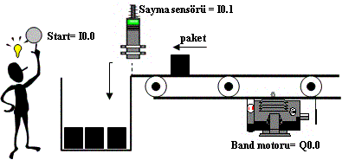

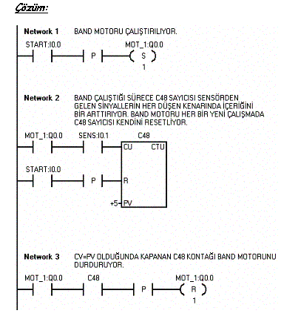

Aşağı Sayıcı : (CTD)

Aşağı Say komutu (CTD), yukarı sayma girişinin (CD) her yükselen kenarında (0�dan 1�e dönüşümünde) anlık sayma değerini bir azaltır. Cxx anlık değeri 0�a eşitse Cxx biti set olur. LD (Load) girişi geldiğinde sayıcı biti sıfırlanır ve anlık değer PV değerine eşit yapılır. Sıfıra ulaşıldığında sayma işlemi durur (ve Cxx biti set olur).
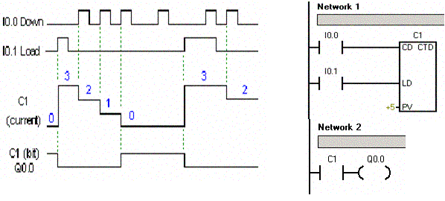

Yukarı - Aşağı sayıcı ( CTUD ) :

Yukarı/Aşağı Say komutu (CTUD), yukarı sayma girişinin (CU) her yükselen kenarında yukarı sayar, aşağı sayma girişinin (CD) her yükselen kenarında ise aşağı sayar. Sayıcının anlık değeri Cxx o ana kadarki sayılan değeri saklar. Sayma işlemi yapıldığı anda anlık değer ile ayar değeri PV karşılaştırılır.
Maksimum değere (32767) erişildiğinde yeni bir yukarı sayma girişi anlık değerin minimum değere dönmesine neden olur (-32768). Aynı şekilde, minimum değere ulaşıldıktan sonraki aşağı sayma giriş sinyali anlık değerin maksimum değer (32767) olmasına neden olur.
Anlık değer Cxx ayar değeri PV’ye eşit veya büyükse Cxx biti set olur. Diğer durumda sıfırdır. Reset (R) girişi geldiğinde veya Reset komutu işlendiğinde sayıcı sıfırlanır. CTUD sayıcısı PV değerine ulaştığında sayma işlemi durur.


